Отчет
о состоянии коррупции и реализации антикоррупционной политики в Кайбицком муниципальном районе Республики Татарстан в 2018 году.

1) Состояние коррупции в муниципальном районе
А) Указывается количество, перечень и категория выявленных преступлений и правонарушений коррупционной направленности, за год в муниципальном районе.
Б) Число, перечень и категории должностных лиц района, привлеченных к уголовной ответственности.
В 2018 году преступлений коррупционной направленности, выявленных в Кайбицком муниципальном районе Республики Татарстан не зарегистрировано.
В) Перечень и число должностных лиц, привлеченных к дисциплинарной ответственности за нарушение антикоррупционного законодательства, а также законодательства о муниципальной службе (нарушения требований к служебному поведению, предоставление недостоверных или неполных сведений о доходах, расходах и имуществе, участие в коммерческой деятельности и т. д.).
Прокуратурой Кайбицкого района РТ выявлено 34 нарушения коррупционного законодательства. Привлечено к дисциплинарной ответственности 34 человека.

Приводится общее количество служащих, количество служащих включенных в перечень подверженных коррупционных рисков, количество лиц в отношении которых проведены проверки и сведения о наказаниях, с указанием кратких фабул нарушений, сгруппированных по типам, решения комиссии и мера наказания с указанием НПА.
Актуализирован Перечень должностей муниципальной службы, замещение которых связано с коррупционными рисками. Принято постановление Главы от 30.06.2017г. №34 «Об утверждении Перечня должностей муниципальной службы и перечня муниципальных должностей в органах местного самоуправления Кайбицкого муниципальной района, замещение которых связано с коррупционными рисками». В него вошло 57 должностей муниципальной службы и муниципальных должностей.
В 2018 году уголовных преступлений среди должностных лиц Кайбицкого муниципального района Республики Татарстан не совершалось. Привлеченных к уголовной ответственности муниципальных служащих и лиц, замещающих муниципальные должности, не имеется.
Коррупционных нарушений в сфере правоотношений, регулируемых законодательством о недропользовании, внешнеэкономической деятельности, об использовании государственного имущества, о размещении заказов на поставки товаров, выполнение работ, оказание услуг для государственных и муниципальных нужд, об осуществлении лицензионной деятельности, лицензионных, регистрационных и иных разрешительных процедур, о реализации федеральных целевых программ и национальных проектов, противодействии легализации денежных средств или иного имущества, приобретенных преступных путем, не выявлялось.
Фактов незаконного участия государственных и муниципальных служащих в коммерческой деятельности, в том числе в случаях, когда они являются учредителями коммерческих организаций, владеют долями и пакетами акций, занимают оплачиваемые должности в хозяйствующих субъектах, выезжают в служебные командировки за счет юридических лиц, решают финансовые проблемы государственных органов путем создания различных фондов или участия в них, не установлено.

Г) Данные о состоянии коррупции, полученные в результате проведенных органами местного самоуправления социологических опросов (данный раздел заполняется в случае проведения социологических опросов с указанием информации о времени проведения таких исследований).
В 2018 году помощником Главы с привлечением общественных организаций проведено 2 социологических опроса:
- 1 Опрос населения для оценки удовлетворенности качества образования.
Вопросы опроса были нацелены на объективную оценку качества работы образовательных организаций Кайбицкого муниципального района Республики Татарстан, в том числе по противодействию коррупции (поборы). Всего в анкетировании приняло участие 47 человек.
В результате исследования было установлено, что респонденты считают основными источниками информации о фактах коррупции СМИ (55%), (журналистские расследования и деятельность силовых структур).
Большее доверие оказывают федеральному уровню власти (67%), считают, что проблема коррупции значима (81%), с коррупцией необходимо бороться (68%), отсутствии честных и принципиальных людей в органах власти (19%); (67%) респондентов указывают последствиями коррупции подрыв экономики государства и социальное расслоение общества. Доверяют и готовы обратиться к силовым структурам за помощью (43%).
На вопрос: «Приходилось ли Вам преподносить преподавателям в школах и детсадах района подарки или деньги за «особое отношение» к своим детям?», опрошенные (100%) ответили отрицательно.

- 2 -ой опрос был проведен в Центральной районной больнице. В ходе опроса проводилось анонимное анкетирование пациентов поликлиники ГАУЗ «Кайбицкая ЦРБ». Опрос содержит 15 пунктов, в которых среди прочего предлагается оценить по 10-балльной шкале уровень доступности медицинской помощи для населения и уровень здравоохранения в Кайбицком районе РТ.
В опросе приняло участие 30 пациентов. В ходе опроса пациенты имели возможность прокомментировать основные требования к работе медицинских сестер и врачей, высказать свои предложения и замечания по улучшению качества медицинского обслуживания.
По социальному статусу: 43% рабочие, 2% служащие, 28% пенсионеры, 27% неработающие.
69% опрошенных отметили, что наиболее важную роль в деятельности медицинской сестры играют профессиональные знания и умения, 28% - психология общения, 3% - внешний вид. 99% оценили внешний вид медицинских сестер как хороший, 1% - удовлетворительный. Удовлетворены психологией общения медиков с пациентом 89%, 11% отметили, что изредка сталкиваются с равнодушием со стороны медицинских сестер. 1% оценили отношения медицинской сестры к пациенту и его проблемам как равнодушное, 0% - раздраженное, 66% - внимательное, 33% - доброжелательное.
Среди моральных качеств, которыми должна обладать медицинский работник на первое место пациенты поставили внимательность (58%), далее отзывчивость (36%), исполнительность (6%).
89% оценили качество работы медицинского персонала как хорошее, 11% удовлетворительное.
Среди причин низкого качества работы пациенты отметили: 2% дефицит профессиональных знаний и умений, 25% - большая нагрузка на медицинских сестер, 68% - низкая оплата труда.
Предложения пациентов по улучшению качества медицинской помощи в ГАУЗ «Кайбицкая ЦРБ» были следующими:
- 41% - улучшить материально-техническое, лекарственное обеспечение
- 38% - повысить зарплату
- 12% - добросовестно относиться к труду
- 4% - усилить контроль за работой медицинских сестер
- 5% - сократить работу с документацией
Проведенные исследования в целом показали, что большая часть пациентов, в основном, удовлетворены качеством работы медицинского персонала.
Итоги опроса рассмотрены на заседании комиссии по координации работы по противодействию коррупции 15.10.2018г.
Главой района было поручено проводить опросы и в 2019 году.

С целью изучения общественного мнения о состоянии коррупции, эффективности антикоррупционных мероприятий на официальном сайте Кайбицкого муниципального района в разделе «Противодействие коррупции» (подраздел: «Опрос общественного мнения, анкетирование») размещена в он – лайн режиме анкета «Опрос по изучению мнения о коррупции в Кайбицком муниципальном районе» http://kaybici.tatarstan.ru/rus/opros-po-izucheniyu-mneniya-o-korruptsii-v.htm

Д) Перечислить основные направления, где наиболее высоки коррупционные риски. Дать характеристику проблем (закрытость, пробелы в правовом регулировании, другие причины).
Основными направлениями, где наиболее высоки коррупционные риски, являются выделение земельных участков, распоряжение муниципальной собственностью (осуществление сделок с недвижимостью), проведение тендеров по размещению заказов для муниципальных нужд, а также сферы здравоохранения и образования.
В целях предотвращения коррупционных рисков торги проводятся в форме открытого конкурса и электронного аукциона.
Систематически проводится профилактическая работа с медицинскими работниками и работниками образования.
Нехватки мест в детских дошкольных и школьных учреждениях района не наблюдается.

2) Меры по противодействию коррупции, реализованные в Кайбицком муниципальном районе Республики Татарстан
А) Указываются конкретные управленческие решения, принятые и реализованные в органах местного самоуправления, в том числе по результатам рассмотрения на заседаниях комиссии по противодействию коррупции при главах (комиссии по координации работы по противодействию коррупции в муниципальном образовании):
В 2018 году проведено 4 заседания комиссии координации работы по противодействию коррупции. Рассмотрено 25 вопросов.

26 мая 2018:
1. Итоги работы правоохранительных органов по противодействию коррупции в 2017 и задачи на 2018 год - Загрутдинов Р.Б. – прокурор Кайбицкого района, Хузин Р.Г. – начальник отделения МВД России по Кайбицкому району.
2. О работе Комиссии в 2017 году. Об утверждении Плана работы Комиссии по координации работы противодействию коррупции на 2018 год - Петухова Ф.Ф. – помощник Главы.
3. Итоги «Мониторинга эффективности деятельности федеральных органов исполнительной власти по Республике Татарстан, органов местного самоуправления муниципальных районов и городских округов за 2017 год»- помощник Главы Петухова Ф.Ф.
4. Результаты мониторинга соблюдения Единых требований к размещению и наполнению разделов официальных сайтов в информационно – телекоммуникационной сети «Интернет» по вопросам противодействия коррупции, утвержденных постановлением Кабинета Министров Республики Татарстан от 04.04.2013 № 225 - помощник Главы Петухова Ф.Ф.
5. Об осуществлении внутреннего финансового контроля за целевым использованием и рациональным расходованием бюджетных средств - Михайлова Л.Г. - председатель Финансово-бюджетной палаты
6. Об осуществлении контроля за целевым использованием, рациональным расходованием бюджетных средств и о недопущении их нецелевого использования в Кайбицком муниципальном районе - Кучумов А.Н. – председатель КСП.
7. О деятельности Комиссии по соблюдению требований к служебному поведению муниципальных служащих и урегулированию конфликта интересов. Об итогах работы с муниципальными служащими и лицами, замещающими муниципальную должность по соблюдению установленных законом запретов и ограничений при поступлении и прохождении муниципальной службы в 1 квартале 2018 г. - Хаялиев Р.Р. – председатель комиссии по соблюдению требований к служебному поведению и урегулированию конфликта интересов.
8. Об исполнении законодательства, регулирующего размещение заказов на поставку товаров, выполнение работ и оказание услуг для муниципальных нужд, в том числе проведение мероприятий по обеспечению открытости и доступности осуществляемых закупок, а также реализация мер по обеспечению прав законных интересов участников закупок – Гайнутдинова Ф.Р. - контрактный управляющий.

24.08.2018г.
1. Об организации работы по предупреждению коррупционных правонарушений в ходе постановки на учет и выделении жилья по всем видам программ, реализуемых в Кайбицком муниципальном районе РТ- Загидуллина Э.Х. заместитель руководителя Исполкома.
2. О ходе реализации муниципальной программы «Реализация антикоррупционной политики Кайбицкого муниципального района Республики Татарстан на 2015 – 2020 годы» - помощник Главы Петухова Ф.Ф.
3. О результатах предоставления сведений о доходах, расходах, об имуществе и обязательствах имущественного характера лиц, замещающих должности муниципальной службы в Кайбицком муниципальном районе и членов их семей за 2017 год - Айзатуллова Р.Г. руководитель Аппарата Совета.
4. Анализ обращений граждан в т.ч . по фактам коррупционных правонарушений по итогам за 1 полугодие 2018г Айзатуллова Р.Г. руководитель Аппарата Совета.
5. О мерах по предотвращению и урегулированию конфликта интересов в организациях (учреждениях) - помощник Главы Петухова Ф.Ф.

15.10.2018г.
1. Обзор по итогам анализа представленных за 1 полугодие 2018 г. органами государственной власти РТ и органами местного самоуправления в РТ сведений о реализации мероприятий по противодействию коррупции» -Петухова Ф.Ф. помощник Главы.
2. О состоянии работы по проведению антикоррупционной экспертизы муниципальных нормативно-правовых актов и их размещении на сайте для проведения независимой экспертизы - Шакиров Р.С. и.о. начальника организационно-правового отдела Исполнительного комитета
3. О деятельности Общественного совета в Кайбицком муниципальном районе в сфере противодействия коррупции - председатель Общественного совета Хамидуллин И.И.
4. О работе средств массовой информации по антикоррупционной пропаганде, укреплению доверия к власти и повышению её авторитета - главный редактор районной газеты «Кайбыч таннары» - («Кайбицкие зори») Сунгатуллина Л.М.
5. Итоги опросов в ГАУЗ «Кайбицкая ЦРБ» и среди родителей образовательных организаций - помощник Главы Петухова Ф.Ф.
6. Предоставление в собственность или аренду земельных участков. Осуществление контроля за использованием и распоряжением имущества, находящегося в муниципальной собственности – председатель ПЗИО Макарова О.Д.
28.12.2018г.
1. Анализ обращений граждан в т.ч . по фактам коррупционных правонарушений по итогам за 2018г. - Айзатуллова Р.Г. руководитель Аппарата Совета.
2. О деятельности должностных лиц кадровых служб, ответственных за работу по профилактике коррупционных и иных правонарушений в Кайбицком муниципальном районе - Айзатуллова Р.Г. руководитель Аппарата Совета.
3. Вопросы минимизации «бытовой» коррупции. О дополнительных мерах по пресечению и предупреждению бытовой коррупции в сферах здравоохранения и образования – главный врач ГАУЗ «Кайбицкая ЦРБ» Сафиуллина Г.И., начальник отдела образования Хамидуллин И.И.
4. О ходе реализации муниципальной программы «Реализация антикоррупционной политики Кайбицкого муниципального района Республики Татарстан на 2015 – 2020 годы» - помощник Главы Петухова Ф.Ф.
5. О результатах социологического исследования 2018 года «Изучение мнения населения о коррупции в Республике Татарстан»- помощник Главы Петухова Ф.Ф.
6. Рассмотрение результатов анализа актов реагирования правоохранительных, контрольно-надзорных органов. Эффективность принимаемых мер по устранению нарушений по итогам за 2018 год - Шакиров Р.С. – начальник организационно-правового отдела Исполнительного комитета.

По результатам рассмотрения вопросов на заседаниях Комиссии по координации работы по противодействию коррупции приняты и реализованы решения:
- Проводятся совещания с руководителями и бухгалтерами бюджетных учреждений и сельских поселений для недопущения подобных нарушений, выявляемых в ходе проверки.
- Организовано взаимодействие с Контрольно-счетной палатой района по профилактике и недопущению коррупционных правонарушений при расходовании бюджетных средств муниципальными бюджетными учреждениями, органами местного самоуправления сельских поселений.
- Разработаны меры, направленные на достижение конкретных результатов по пресечению коррупционных проявлений в деятельности муниципальных служащих.
- Оказана методическая помощь депутатам Совета и сельских поселений Кайбицкого муниципального района по заполнению и сбору сведений о своих доходах, расходах, об имуществе и обязательствах имущественного характера, а также сведений о доходах, расходах, об имуществе и обязательствах имущественного характера своих супруги (супруга) и несовершеннолетних детей.
- Проводится профилактическая работа по соблюдению служащими запретов, ограничений и требований, установленных в целях противодействия коррупции.
- Организована работа по предоставлению муниципальными служащими работодателю информации о своих личных сайтах в сети Интернет и страницах в социальных сетях.
- Оказана методическая помощь муниципальным служащим и лицам, замещающим муниципальные должности, по вопросам предоставления сведений о доходах, расходах, имуществе и обязательствах имущественного характера и заполнения соответствующей формы справки в 2018 году (за отчетный 2017 год) с использованием сервиса системы документооборота и организована работа по предоставлению муниципальными служащими указанных сведений.
- Организована работа над формированием антикоррупционного правосознания среди учащихся образовательных организаций.
- Приняты меры по контролю за эффективностью использования бюджетных средств, за полнотой и своевременностью принятия мер по устранению ответственными уполномоченными лицами допущенных нарушений.
- Проведена профилактическая работа по недопущению коррупционных преступлений и работе на их предупреждение с должностными лицами органов местного самоуправления, главами сельских поселений, муниципальными служащими и руководителями муниципальных учреждений.
- Проведена работа по устранению выявленных нарушений по итогам проверки качества питания в общеобразовательных школах и дошкольных образовательных учреждениях района.
- Проведен анализ сведений о доходах, расходах, имуществе и обязательствах имущественного характера муниципальных служащих и лиц, замещающих муниципальные должности, а также их супруги (а) и несовершеннолетних детей.
- Разработаны меры, направленные на достижение конкретных результатов по пресечению коррупционных проявлений в деятельности муниципальных служащих.
- Итоги «Антикоррупционного мониторинга Комитета Республики Татарстан по социально-экономическому мониторингу за 2017 год» доведены до всех муниципальных служащих и глав сельских поселений.
- Ведется согласование справок и выписок, предоставляемых сельскими поселениями о владении гражданами земельными участками в Палате земельных и имущественных отношений.
- Рассмотрены результаты проверок, внутреннего финансового контроля. Приняты меры по установлению и исключению условий, способствующих конкретным нарушениям.
- Проведен мониторинг выявленных нарушений в деятельности должностных лиц органов местного самоуправления района.
- Проведен обучающий семинар для муниципальных служащих органов местного самоуправления района по представлению сведений о своих доходах, расходах, об имуществе и обязательствах имущественного характера.
- Сведения о доходах и расходах и обязательствах имущественного характера, а также супруг(а) и несовершеннолетних детей муниципальными служащими, лицами, замещающими муниципальные должности, а также руководителями подведомственных муниципальных учреждений предоставлены своевременно и размещены в установленные законодательством сроки на официальном сайте в сети Интернет.
- Приняты меры по недопущению коррупционных правонарушений при исполнении земельного законодательства. Проведен анализ нормативных правовых актов, регламентирующих работу Палаты имущественных и земельных отношений муниципального района на соответствие действующему законодательству.
- В уставы подведомственных муниципальных учреждений и в трудовые договоры с руководителями и работниками учреждений внесены изменения, регулирующие вопросы предотвращения и урегулирования конфликта интересов.

- меры, реализованные для соблюдения законности при муниципальных закупках;
В соответствии с Федеральным законом от 05.04.2013г. № 44-ФЗ «О контрактной системе в сфере закупок товаров, работ, услуг для обеспечения государственных и муниципальных нужд» (далее – Закон) вся информация о торгах размещается на Официальном сайте Российской Федерации в сети Интернет для размещения информации о размещении заказов на поставки товаров, выполнение работ, оказание услуг (http://zakupki.gov.ru) и на сайте «Общероссийская система электронной торговли» (http://etp.zakazrf.ru).
Закупки товаров (работ, услуг) для обеспечения муниципальных нужд Кайбицкого муниципального района РТ проводятся посредством проведения открытого аукциона в электронной форме, что способствует снижению уровня коррупции при осуществлении закупок товаров (работ, услуг) для муниципальных нужд, в том числе проведение мероприятий по обеспечению открытости и доступности осуществляемых закупок, а также реализация мер по обеспечению прав и законных интересов участников закупок.
В 2018 году заключено 43 контрактов и договоров на сумму 24533 тыс. руб.

- результаты муниципального финансового контроля (пресечено неэффективное использование денежных средств, обеспечен возврат денег за нарушения контрактов и т.д.);
Внешний муниципальный финансовый контроль в Кайбицком муниципальном районе осуществляет Контрольно – счетная палата района.
В 2018 году председателем Контрольно – счетной палаты Кайбицкого муниципального района проведено 23 контрольно – ревизионных мероприятий. Контрольными мероприятиями охвачено 30 объектов контроля. Подготовлено 18 экспертно-аналитических мероприятий по исполнению бюджета за 2017 год муниципальными образованиями Кайбицкого муниципального района Республики Татарстан. Общая сумма выявленных финансовых нарушений 47969,978 тыс. рублей в т.ч. нецелевого использования бюджетных средств выявлено 204,98 тыс. рублей.
Кроме этого установлено неэффективное использование бюджетных средств 5054,382 тыс. рублей. Восстановлено средств в бюджет 18,0 тыс. рублей. Фактов использования подставных и аффилированных организаций, личной заинтересованности лиц, принимающих решения по неправомерному распоряжению бюджетными средствами не установлено.
За 2018 год Контрольно-счетной палатой при проведении анализа закупок подведомственных организаций, осуществляемых в соответствии с Федеральным законом от 18 июля 2011 г. № 223-ФЗ «О закупках товаров, работ, услуг отдельными видами юридических лиц проведено 4 проверки, установлен 51 случай нарушений на сумму 3024,906 тыс. рублей.
Внутренний муниципальный финансовый контроль осуществляется на основании постановления Руководителя Исполнительного комитета Кайбицкого муниципального района от 21.04.2015г. №199 «Об утверждении административного регламента осуществления полномочий по контролю в финансово-бюджетной сфере в Кайбицком муниципальном районе Республики Татарстан». Уполномоченным органом определена Финансово-бюджетная палата Кайбицкого муниципального района. Обязанности исполнения внутреннего финансового контроля закреплены за начальником отдела учета и отчетности Финансово-бюджетной палаты Кайбицкого муниципального района.
Также Финансово-бюджетной палатой в рамках утвержденного плана контрольно-ревизионных мероприятий на 2018 год проведены проверки целевого и эффективного использования бюджетных средств, соблюдения требований Федерального закона от 05.04.2013г. №44-ФЗ “О контрактной системе в сфере закупок, товаров, работ, услуг для обеспечения государственных и муниципальных нужд” в отношении 3 учреждений. По итогам проверок составлены 3 акта, 3 представления. Также составлены 3 административных дела об административном нарушении (2 дела по ст.15.14 КоАП РФ, 1 дело по ст.15.11 ч.1 КоАП РФ. Дела переданы в Мировой суд).
Во исполнение плана контрольных мероприятий по проверкам соблюдения требований Федерального закона от 05.04.2013 № 44-ФЗ в части исполнения контрактов (договоров) по Кайбицкому муниципальному району совместно с ТОДК МФ Кайбицкого района проведено 16 проверок. Нарушений по результатам проверок не выявлено.
По итогам проверок признаки личной заинтересованности, которые могут привести или повлечь возникновение конфликта интересов, не выявлены.
Оснований для проведения служебных проверок с привлечением к ответственности лиц, в том числе сотрудников органов местного самоуправления, ненадлежащим образом выполняющих свои должностные обязанности и виновных в нарушении законодательства при использовании бюджетных средств, распоряжении имуществом и осуществлении государственных закупок в 2018 году не выявлено.
Дополнительной мерой финансового контроля служит обязательное согласование финансовых операций муниципальных учреждений с органами казначейства.

Б) Принятые нормативные правовые акты, другие документы, направленные на сокращение коррупционных проявлений в органах местного самоуправления, а также меры, принятые для правовой регламентация деятельности органов местного самоуправления (указывается количество и наименование НПА, принятых по вопросам противодействия коррупции).

1. Решение Совета Кайбицкого муниципального района от 24.01.2018 № 109 «Об утверждении Кодекса этики и служебного поведения (муниципальных служащих органов местного самоуправления Кайбицкого муниципального района Республики Татарстан в новой редакции»;
2. Распоряжение Главы Кайбицкого муниципального района РТ от 09.02.2018г. №4 «О внесении изменений в должностную инструкцию главного специалиста по работе с органами местного самоуправления поселений организационного отдела Совета Кайбицкого муниципального района РТ, ответственного за кадровую работу и наделенного функциями по профилактике коррупционных и иных правонарушений в Совете Кайбицкого муниципального района РТ, утвержденную распоряжением Главы Кайбицкого муниципального района РТ от 06.06.2014г. №5»;
3. Постановление Главы Кайбицкого муниципального района Республики Татарстан от 06.03.2018г. № 16 «О внесении изменений в состав комиссии по координации работы по противодействию коррупции в Кайбицком муниципальном районе Республики Татарстан»
4. Решение Совета «О внесении изменений в Положение о единой комиссии по соблюдению требований к служебному поведению муниципальных служащих, должностному поведению лиц, замещающих муниципальные должности, и урегулированию конфликта интересов» от 02.03.2018г. №115.
5. Распоряжение Главы от 25.04.2018г. № 7 о назначении ответственного за направление сведений в уполномоченный государственный орган для включения в реестр лиц, уволенных в связи утратой доверия, а также для исключения сведения из реестра
6. Распоряжение Главы «О проведении районного конкурса на лучшие творческие работы учащихся образовательных организаций Кайбицкого муниципального района Республики Татарстан «Скажем коррупции – Нет!» от 06.09.2018г. №15.
7. Постановление Исполнительного комитета Кайбицкого муниципального района от 04.09.2018г. №323 «О внесении изменений и дополнений в муниципальную программу "Реализация антикоррупционной политики в Кайбицком муниципальном районе Республики Татарстан на 2015-2020 годы".
8. Решение Совета от 17.09.2018г № 129 «О Порядке сообщения руководителем организации (учреждения), подведомственной органу местного самоуправления Кайбицкого муниципального района Республики Татарстан о возникновении личной заинтересованности при исполнении должностных обязанностей, которая приводит или может привести к конфликту интересов».
9. Решение Совета от 17.09.2018г № 130 «Об утверждении Положения о комиссии по соблюдению требований к служебному (должностному) поведению и урегулированию конфликта интересов».
10. Распоряжение главы «О проведении Антикоррупционного марафона -2018 к 9 декабря – День борьбы с коррупцией» от 16.10.2018г. №16».

В) Результаты реализации муниципальной антикоррупционной программы:
В Кайбицком муниципальном районе постановлением Исполнительного комитета от 10 декабря 2014г. № 592 утверждена муниципальная программа “Реализация антикоррупционной политики в Кайбицком муниципальном районе Республики Татарстан на 2015-2020годы». Предусмотрено финансирование программы в размере 50,0 тыс. рублей из местного бюджета.
В целях совершенствования системы противодействия коррупции, повышения эффективности мер, способствующих предупреждению коррупционных правонарушений в Кайбицком муниципальном районе Республики Татарстан постановлением Исполнительного комитета от 04.09.2018 г. №323 «О внесении изменений и дополнений в программу «Реализация антикоррупционной политики в Кайбицком муниципальном районе РТ на 2015-2020 годы» в части исполнения Национального плана противодействия коррупции на 2018-2020 годы были внесены изменения и дополнения в муниципальную антикоррупционную программу.
Информация за отчетные периоды по исполнению данных Программ ежеквартально размещается в разделе «Противодействие коррупции» официального сайта Кайбицкого муниципального района в информационно-телекоммуникационной сети «Интернет».
Исполнение Программы дважды в год (по итогам полугодия) рассматривается на заседании Комиссии по координации работы по противодействию коррупции.
Все мероприятия, предусмотренные в программе “Реализация антикоррупционной политики Кайбицкого муниципального района на 2015-2020 годы" на 2018 год выполнены.
Г) Результаты антикоррупционной экспертизы НПА:
- количество и наименование проектов НПА, размещавшихся на официальных сайтах для проведения независимой экспертизы, результаты;
Для проведения независимой антикоррупционной экспертизы все проекты нормативно-правовых актов размещаются в подразделе «Независимая антикоррупционная экспертиза» раздела «Противодействие коррупции» на официальном сайте Кайбицкого муниципального района. Данный подраздел подключен к единому электронному сервису Республики Татарстан. В 2018 году заключений от независимых экспертов антикоррупционной экспертизы на НПА не поступало.
- количество НПА, которые прошли экспертизу, количество НПА в которых были выявлены коррупциогенные факторы. Перечень выявленных коррупциогенных факторов:
В Кайбицком муниципальном районе Республики Татарстан сформирована необходимая нормативно-правовая база, устанавливающая порядок проведения антикоррупционной экспертизы нормативных правовых актов и их проектов, и отвечающая требованиям действующего законодательства.
Проекты НПА направляются так же в прокуратуру Кайбицкого района на проверку наличия коррупциогенных факторов и соответствия законодательству. Все НПА включаются, и обобщаются в Регистре нормативных правовых актов Республики Татарстан.
Общее количество подготовленных проектов НПА в 2018 году – 515.
Количество проектов НПА, в отношении которых проведена антикоррупционная экспертиза- 515.
Количество коррупциогенных факторов выявлено в проектах НПА- 0.

Д) Мероприятия антикоррупционной направленности, в том числе:
- разработка для граждан, служащих, юридических лиц методических разъяснений, пошаговых инструкций, вопросов-ответов по наиболее актуальным муниципальным функциям и услугам (получение пособий, справок, разрешений и т.д.). Размещение их на официальных сайтах, издание брошюр, доведение до населения в других формах:
- проведенные встречи, семинары, диспуты, конкурсы по темам антикоррупционной направленности;

9.04.2018г. Организован и проведен семинар-совещание для муниципальных служащих и лиц, замещающих муниципальные должности. Рассмотрено 3 вопроса:
1. Заполнение сведений о доходах и расходах. (Петухова Ф.Ф.)
2. Заполнение сведений о сайтах. (Петухова Ф.Ф.)
3. О мерах по предотвращению и урегулированию конфликта интересов на муниципальной службе. (Хаялиев Р.Р.)

(остальные данные отражены в п.п. выступления помощника и мероприятия, проведенные в общеобразовательных организациях).

- организация бесплатной юридической или правовой помощи, введение специальных рубрик в СМИ;
В Кайбицком районе организовано предоставление бесплатной юридической помощи для населения. Кроме государственной и негосударственной системы бесплатной юридической помощи, также организована юридическая помощь населению юридической службой Исполнительного комитета района.
В целях оказания методической помощи лицам, замещающим муниципальные должности, должности муниципальной службы и муниципальным служащим помощником Главы по противодействию коррупции совместно с организационно-правовым отделом Исполнительного комитета и специалистами по кадрам района разработаны и доведены до муниципальных служащих методические рекомендации:
- при представлении сведений о доходах, расходах, об имуществе и обязательствах имущественного характера, исполнении иных обязанностей, установленных нормативными правовыми актами Российской Федерации, Республики Татарстан и муниципального района в целях противодействия коррупции, соблюдения ограничений и запретов, требований о предотвращении и об урегулировании конфликта интересов.
Своевременное и качественное разрешение проблем, содержащихся в обращениях, в значительной мере способствует удовлетворению нужд и запросов граждан, снятию напряженности в обществе, повышению авторитета органов власти и управления, укреплению их связи с населением. Поэтому одной из основных задач, является организация и обеспечение единой, эффективной системы рассмотрения обращений граждан.
В целях профилактики антикоррупционных проявлений в районе созданы условия, обеспечивающие снижение уровня коррупции, один из них - личный прием граждан Главой и Руководителем Исполнительного комитета района.
Еженедельно - вторник – в Совете, Исполнительном комитете, сельских поселениях ведется прием граждан.
Кроме того, Глава района принял участие в сходах граждан во всех 17 сельских поселениях района, где каждый житель поселения, мог обратиться к нему лично, с интересующим его вопросом.
2 раза в год на заседании комиссии по координации работы по противодействию коррупции заслушивается вопрос «Анализ обращений граждан в органы местного самоуправления, в т.ч. и обращений о фактах коррупции». Также заслушиваются сообщения из «Ящиков доверия». Фактов обращения по выявлению коррупции не было.

Е) Меры, принятые для обеспечения публичности в деятельности и информационной открытости органов местного самоуправления, в том числе:
- количество и тематика выступлений руководителей в СМИ с вопросами о мерах по противодействию коррупции, комментариями и т. п.
Ежегодно по традиции к 9 декабря - Международному дню борьбы с коррупцией в районной газете и на ее сайте публикуется интервью с главой района А.И. Рахматуллиным.
В декабре 2018 года в районной газете «Кайбыч таннары» - («Кайбицкие зори») и на ее сайте было опубликовано интервью Главы Кайбицкого муниципального района Рахматуллина А.И. «Всегда открыт для честного разговора».
Также два интервью с помощником Главы «Если родственники работают вместе» сентябрь 2018г. №70 и «Можно ли прожить без взяток» декабрь №94.

-меры, принятые для обеспечения публичности в деятельности и информационной открытости ОМСУ (количество и тематика выступлений в СМИ с отчетами о мерах по противодействию коррупции);
В целях предотвращения коррупционных действий в Кайбицком районе и разъяснения населению последствий нарушений, связанных с проявлением коррупции, в газете «Кайбыч таннары» («Кайбицкие зори») регулярно публикуются материалы на антикоррупционную тематику.
Периодически в газете публикуются телефоны "Горячей линии", куда граждане могут обратиться по вопросам коррупционных проявлений. Коллектив газеты ставит своей целью освещение правонарушений, связанных с взяточничеством в различных сферах общественной жизни района, и их профилактику, формирование антикоррупционного и правового мировоззрения граждан.
В районной газете в 2018 году было опубликовано 28 новостей под рубриками "Коррупции-Нет", "Телефоны "Горячей линии", в электронных СМИ-10.
Журналисты газеты "Кайбыч таннары" ("Кайбицкие зори") ежегодно принимают участие в республиканском конкурсе «Коррупция: взгляд журналиста» на лучшее освещение в средствах массовой информации Республики Татарстан вопросов профилактики и противодействия коррупции.
На заседании комиссии по координации работы по противодействию коррупции в Кайбицком муниципальном районе РТ была заслушана главный редактор районной газеты «Кайбыч таннары» - («Кайбицкие зори») Сунгатуллина Л.М. с вопросом «О работе средств массовой информации по антикоррупционной пропаганде, укреплению доверия к власти и повышению её авторитета».
По результатам изучения мнения населения в Республике Татарстан граждане Кайбицкого муниципального района РТ в течении нескольких лет отмечают, что удовлетворенность деятельностью местных средств массовой информации по освещению вопросов антикоррупционной политики является достаточной.

Ж) Поддержка общественной деятельности по противодействию коррупции, осуществляемая в муниципальном районе.
Для реализации антикоррупционной политики в районе привлечены представители общественности:
- председатель Общественного Совета при Совете Кайбицкого муниципального района;
- председатель Координационного совета организаций профессиональных союзов Кайбицкого муниципального района РТ;
- председатель Совета ветеранов войны и труда;
- главный редактор районной газеты «Кайбицкие зори».
- индивидуальный предприниматель;
- общественный помощник по правам человека.
- председатель Кайбицкого отделения Аграрного молодежного объединения РТ
(являются членами комиссии по противодействию коррупции и Единой комиссии по соблюдению требований к служебному поведению и урегулированию конфликта интересов). Члены комиссии принимают активное участие в заседания комиссии и проведении круглых столов.

3) Работа кадровой службы (ответственных за профилактику коррупционных и иных правонарушений)
А) Указывается количество и краткое содержание информаций, поступивших в письменном виде как основание для осуществления проверки достоверности и полноты сведений о доходах, расходах, об имуществе и обязательствах имущественного характера:
Информаций, в письменном виде, как основание для осуществления проверки достоверности и полноты сведений о доходах, расходах, об имуществе и обязательствах имущественного характера в 2018 году не поступало.
Б) Указывается количество проведенных проверок полноты и достоверности сведений о доходах, имуществе и обязательствах имущественного характера, выявленные нарушения. Итоги рассмотрения на заседаниях комиссий по соблюдению требований к служебному поведению и урегулированию конфликта интересов.
Проверок полноты и достоверности сведений о доходах, имуществе и обязательствах имущественного характера в 2018 году не проводилось ввиду отсутствия фактов.
Должностным лицом, ответственным за профилактику коррупционных и иных правонарушений и помощником главы по вопросам противодействия коррупции в 2018 г. был проведен анализ всех 56 муниципальных служащих (100%), и всех глав сельских поселений (17 чел.) (100%) сведений о доходах и расходах, об имуществе и обязательствах имущественного характера муниципальных служащих и членов их семей.
Также был проведен анализ всех муниципальных служащих и глав сельских поселений на предмет участия в предпринимательской деятельности с использованием баз данных Федеральной налоговой службы Российской Федерации «Единый государственный реестр юридических лиц» и «Единый государственный реестр индивидуальных предпринимателей». Нарушений не выявлено.
В целях выявления фактов возникновения конфликта интересов отдельное внимание при анализе сведений уделяется информации о месте работы супруги (супруга) муниципального служащего. При анализе сведений о доходах, в случае указания муниципальными служащими дохода об иной оплачиваемой работы, устанавливается наличие предоставления соответствующего уведомления об иной оплачиваемой работе.
В Единую комиссию по соблюдению требований к служебному поведению и урегулированию конфликта интересов поступили уведомления об иной оплачиваемой работе от 14 муниципальных служащих и 1 лица, замещающего муниципальную должность. При анализе члены Комиссии установленных фактов конфликта интересов (аффилированности), а так же несоблюдения иных антикоррупционных запретов, обязанностей и требований не выявили.
В уставы 47 подведомственных организаций (учреждений) внесены изменения в части норм, регулирующих вопросы предотвращения и урегулирования конфликта интересов. Внесены изменения в трудовые договора 783 сотрудников организаций (учреждений), подведомственных органу местного самоуправления Кайбицкого муниципального района РТ.
1 муниципальный служащий, подал заявление о невозможности по объективным причинам предоставления сведений о доходах, имуществе, обязательствах имущественного характера супруга по причине раздельного проживания.
Все муниципальные служащие и лица, замещающие муниципальные должности предоставили сведения об адресах сайтов и (или) страниц сайтов в информационно-телекоммуникационной сети «Интернет», на которых муниципальным служащим, гражданином Российской Федерации, претендующим на замещение муниципальной службы, размещались общедоступная информация, а также данные, позволяющие его идентифицировать».
При поступлении на муниципальную службу, граждане в обязательном порядке знакомятся с действующими федеральными законами, муниципальными нормативными правовыми актами по антикоррупционному законодательству. Проведен анализ 18 претендующих на замещение должностей муниципальной службы на предмет участия в предпринимательской деятельности. Нарушений не выявлено.
С ними же, были проведены индивидуальные беседы об обязанности предоставления руководителю уведомления о возникновении личной заинтересованности при исполнении должностных обязанностей, которая приводит или может привести к конфликту интересов. Разъяснены возможные меры по недопущению лицами, поведение которое может восприниматься окружающими как обещание или предложение дачи взятки либо как согласие на получение взятки.
Всего в 2018 году к мерам дисциплинарной ответственности в виде выговора привлечен 1 муниципальный служащий по причине ненадлежащего исполнения своих должностных обязанностей. Комиссия выявила что, муниципальный служащий не принял меры по недопущению возможности возникновения конфликта интересов (не прошла аттестацию в указанный срок, являясь секретарем аттестационной комиссии). После выговора, руководителем было принято решение о переводе служащего на другую должность.
Рассмотрено уведомление главы сельского поселения о возможном возникновении личной заинтересованности при исполнении должностных обязанностей, которая приводит или может привести к конфликту интересов. Комиссия приняла решение, что конфликт интересов отсутствует. Меры по предотвращению или урегулированию конфликта интересов своевременно приняты.
В части ведения личных дел лиц, замещающих муниципальные должности и должности муниципальной службы, кадровым работником актуализируются сведения, содержащиеся в анкетах, представляемых при назначении на указанные должности и поступлении на такую службу, об их родственниках и свойственниках (супругах своих братьев и сестер и о братьях и сестрах своих супругов) в целях выявления возможного конфликта интересов.

4) Работа помощника главы муниципального района по вопросам противодействия коррупции
А) Организационные меры, принятые помощником за отчетный период по противодействию коррупции, в том числе:
- Количество и основное содержание подготовленных докладных и (или) служебных записок, справок, иных материалов и документов по вопросам выработки и реализации политики в области противодействия коррупции:
По реализации политики в области противодействия коррупции помощником главы в 2018 году подготовлены отчеты, справки, информации, доклады:
-«Информация об исполнении мероприятий государственной программы «Реализация антикоррупционной политики Республики Татарстан на 2015 – 2020 годы» органами местного самоуправления Кайбицкого муниципального района Республики Татарстан за 2018 год» в Министерство юстиции РТ - (ежеквартально);
- информация об исполнении муниципальной программы «Реализация антикоррупционной политики в Кайбицком муниципальном районе Республики Татарстан на 2015 - 2020 годы» (ежеквартально);
-отчет помощника главы муниципального района по вопросам противодействия коррупции (раз в полугодие);
- информация о результатах мониторинга соблюдения Единых требований к размещению и наполнению разделов официальных сайтов исполнительных органов государственной власти Республики Татарстан в информационно-телекоммуникационной в сети «Интернет» по вопросам противодействия коррупции в Министерство юстиции РТ;
- информация по антикоррупционному мониторингу в органах местного самоуправления Кайбицкого муниципального района РТ в Комитет Республики Татарстан по социально-экономическому мониторингу (раз в полугодие);
- информация по запросам о состоянии коррупции и реализации мер антикоррупционной политики в Кайбицком муниципальном районе в Аппарат Президента Республики Татарстан и в Совет муниципальных образований Республики Татарстан;
-предоставление фактических значений антикоррупционного мониторинга в Аппарат Президента Республики Татарстан (ежеквартально);
- информация для включения в комплексный план по реализации Послания Президента Республики Татарстан Государственному Совету Республики Татарстан (ежеквартально).
- о функционировании «Ящика и телефона доверия» (ежеквартально);
- о результатах рассмотрения информационного материала «Мониторинг эффективности деятельности федеральных органов исполнительной власти по Республике Татарстан, органов местного самоуправления муниципальных районов и городских округов Республики Татарстан по реализации антикоррупционных мер на территории Республики Татарстан за 2018 год»;
-об исполнении письма №02-1340 от 05.02.2018 «Обзор нарушений законодательства о противодействии коррупции в государственных органах Республики Татарстан и органах местного самоуправления в Республике Татарстан, выявленных в 2017 году органами прокуратуры Республики Татарстан» (26.06.2018)
-о реализации задач, поставленных в Национальном плане противодействия коррупции на 2018- 2020 годы;
-анализ выполнения вопроса регулирующих предотвращения и урегулирования конфликта интересов в организациях (учреждениях), учредителями которых являются органы местного самоуправления;
- мониторинг исполнения установленного порядка сообщения муниципальными служащими, лицами, замещающие муниципальные должности о получении подарков;
-выступления перед учащимися образовательных учреждений, коллективом ЦРБ, на совещании руководителей организаций, учреждений и главами сельских поселений;
- выступление на семинаре «По представлению сведений о доходах, расходах, об имуществе и обязательствах имущественного характера всеми лицами, замещающими муниципальные должности в Республике Татарстан, а также лицами, замещающими муниципальные должности» (апрель 2018);
-регламенты проведения и протоколы заседаний комиссии по координации работы по противодействию коррупции (ежеквартально);
- анкеты-опросники для проведения опроса населения (2 опроса);
- справка о количестве принятых муниципальных нормативных правовых актов, направленных на противодействие коррупции в Кайбицком муниципальном районе РТ (раз в полугодие);
Всего в 2018 года в вышестоящие инстанции направлено 51 обобщенных информаций и отчетов в по вопросам противодействия коррупции (а также в качестве секретаря АТК по совместительству направлено 49 обобщенных информаций и отчетов по противодействию терроризму и экстремизму).

Помощник главы является ответственным лицом за наполнение и обновление информаций в разделе «Противодействие коррупции» официального сайта Кайбицкого муниципального района в соответствии с Едиными требованиями к размещению и наполнению разделов официальных сайтов исполнительных органов государственной власти Республики Татарстан в информационно-телекоммуникационной сети Интернет по вопросам противодействия коррупции, утвержденными постановлением Кабинета Министров Республики Татарстан от 04.04.2013 №225.

- Количество выступлений по вопросам соблюдения антикоррупционного законодательства, проведенных помощником для муниципальных служащих и работников бюджетных организаций (указывается даты проведения, число и категория слушателей, тема выступления).

На заседаниях комиссии по координации работы по противодействию коррупции:
- О работе Комиссии в 2017 году. Об утверждении Плана работы Комиссии по координации работы противодействию коррупции на 2018 год.
- Итоги «Мониторинга эффективности деятельности федеральных органов исполнительной власти по Республике Татарстан, органов местного самоуправления муниципальных районов и городских округов за 2017 год».
- Результаты мониторинга соблюдения Единых требований к размещению и наполнению разделов официальных сайтов в информационно – телекоммуникационной сети «Интернет» по вопросам противодействия коррупции, утвержденных постановлением Кабинета Министров Республики Татарстан от 04.04.2013 № 225.
- Обзор по итогам анализа представленных за 1 полугодие 2018 г. органами государственной власти РТ и органами местного самоуправления в РТ сведений о реализации мероприятий по противодействию коррупции».
- Итоги опросов в ГАУЗ «Кайбицкая ЦРБ» и среди родителей образовательных организаций.
- О мерах по предотвращению и урегулированию конфликта интересов в организациях (учреждениях) - помощник Главы Петухова Ф.Ф.
- О ходе реализации муниципальной программы «Реализация антикоррупционной политики Кайбицкого муниципального района Республики Татарстан на 2015 – 2020 годы».
- О результатах социологического исследования 2018 года «Изучение мнения населения о коррупции в Республике Татарстан».
На совещании с руководителями образовательных организаций:
- «О начале декларационной кампании по представлению муниципальными служащими сведений о доходах, расходах, об имуществе и обязательствах имущественного характера и заполнения соответствующей формы справки для использования в ходе декларационной кампании 2018 года».
На совещании («деловом понедельнике») с главами СП, руководителями организаций и учреждений района:
- «Об уведомлении муниципальными служащими о наличии аккаунтов в сети Интернет и размещении в них общедоступных сведений, идентифицирующих личность».
- «О ходе декларационной кампании по представлению муниципальными служащими сведений о доходах, расходах, об имуществе и обязательствах имущественного характера».
- О результатах социологического исследования 2018 года «Изучение мнения населения о коррупции в Республике Татарстан».
На совещании с членами ТИК и УИК:
- «Об уведомлении об иной оплачиваемой деятельности в связи с участием в проведении выборов Президента Российской Федерации в качестве членов ТИК и УИК».
На заседании Единой комиссии по соблюдению требований к служебному поведению муниципальных служащих, должностному поведению лиц, замещающих муниципальные должности, и урегулированию конфликта интересов:
- «Обзор по итогам анализа представленных органами государственной власти Республики Татарстан и органами местного самоуправления в Республике Татарстан сведений о реализации мероприятий по противодействию коррупции в 2017 году».
На совещании с работниками ГАУЗ «Кайбицкая ЦРБ»:
- «Об антикоррупционном стандарте поведения медицинских работников».

- Количество и основное содержание вопросов, вынесенных по инициативе помощника на рассмотрение комиссии по координации работы по противодействию коррупции:
Вопросы для рассмотрения на заседаниях комиссии по координации работы по противодействию коррупции готовятся и вносятся помощником главы, согласовываются и утверждаются главой муниципального района.
Всего в 2018 году проведено 4 заседания комиссии, рассмотрено 25 вопросов.

- Количество и перечень управленческих решений, принятых и реализованных в органах местного самоуправления, из них: по результатам рассмотрения на заседаниях комиссии по координации работы по противодействию коррупции (например, какие изменения внесены в нормативные акты, определяющие порядок оказания муниципальных услуг или осуществления муниципальных функций; меры, принятые для обеспечения соблюдения законности при государственных (муниципальных) закупках, для возврата средств по муниципальным контрактам, для возврата муниципального имущества, для расторжения договоров аренды (в случаях установления нарушений закона); количество и перечень должностных лиц, наказанных за нарушения антикоррупционного законодательства или законодательства о муниципальной службе и т.д.):
Информация изложена в пункте «Меры по противодействию коррупции, реализованные в Кайбицком муниципальном районе Республики Татарстан».

- Количество и перечень проверок контрольно-счетных органов, в проведении которых принимал участие помощник, результаты ведомственного финансового контроля (пресечено неэффективное использование денежных средств, обеспечен возврат денег за нарушения контрактов и т.д.):
Помощник главы по вопросам противодействия коррупции приняла участие в проверках совместно с председателем Контрольно – счетной палаты:
1) На основании поручения Главы Кайбицкого муниципального района, Контрольно-счетной палатой 12 октября 2018 г. проведена проверка наличие фактического остатка запаса угля для отопления отдельных бюджетных организаций района.
2) В соответствии с Планом работы Счетной палаты Республики Татарстан на 2018 год проводилось контрольное мероприятие «проверка эффективности деятельности, использования имущества клубными учреждениями в сельских населенных пунктах», в котором по заданию СП РТ КСП предоставляло запрашиваемую информацию.
3) Мониторинг эффективности использования высокотехнологичного медицинского оборудования, закупленного для государственных и муниципальных учреждений здравоохранения.
4) В рамках проводимой по поручению Государственного Совета Республики Татарстан проверки использования средств бюджета Республики Татарстан, выделенных в 2016-2017 годах и истекшем периоде 2018 года на создание и благоустройство парков и скверов в муниципальных образованиях Республики Татарстан и на основании обращения Председателя Счетной палаты РТ совместно с председателем КСП была проведена проверка качества выполненных работ по паркам и скверам в Кайбицком муниципальном районе РТ с дальнейшим предоставлением акта проверки и фотоотчета в Счетную палату РТ.

Информация
о деятельности контрольно-счетной палаты
Кайбицкого муниципального района РТ
за январь-декабрь 2018 года
Показатель
I. Контрольно-ревизионная деятельность
Общее количество проведенных контрольных мероприятий (ед.) | 23
Количество объектов, охваченных при проведении контрольных мероприятий (ед.) | 30
Выявленный объем финансовых нарушений, всего (кол-во/тыс. руб.) | 233/47969,978
в том числе:
- нарушения при формировании и исполнении бюджетов (кол-во/тыс. руб.) | 8/2601,916
- нарушения при распоряжении и использовании государственной (муниципальной) собственности (кол-во/тыс. руб.) | 17/7730,304
- нарушения при осуществлении государственных (муниципальных) закупок (кол-во/тыс. руб.) | 51/3024,906
- нецелевое использование бюджетных средств (кол-во/тыс. руб.) | 21/204,98
- нарушения ведения бухгалтерского учета, составления и представления бухгалтерской (финансовой) отчетности (кол-во/тыс. руб.) | 52/30044,724
- прочие нарушения (кол-во/тыс. руб.) | 84/4363,148
Кроме этого установлено:
- неэффективное использование бюджетных средств (тыс. руб.) | 5054,382
II. Экспертно-аналитическая деятельность
Общее количество проведенных экспертно-аналитических мероприятий, всего (ед.) | 18
в том числе:
- подготовлено экспертных заключений (ед.) | 18
- подготовлено аналитических записок (ед.)
Подготовлено методических документов (ед.)
III. Реализация результатов контрольных и экспертно-аналитических мероприятий
Принято мер и восстановлено средств в бюджет, всего (тыс. руб.) | 18,0
в том числе:
восстановлено в бюджет (тыс. руб.) | 18,0
IV. Реализация полномочия по составлению протоколов  об административных правонарушениях в области бюджетного законодательства | -
Количество протоколов (шт.) | 2
Сумма наложенных штрафов (тыс. руб.) | 4,0
IV. Численность сотрудников контрольно-счетной палаты и среднемесячная заработная плата председателя контрольно-счетной палаты
Численность сотрудников, всего (ед.) | 1
в том числе:
- по штату (ед.) | 1
- на договорной основе (ед.) | -

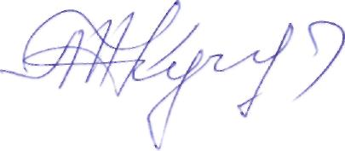
Председатель КСП А.Н.Кучумов

Контрольно-счетной палатой в адрес проверенных учреждений направлены представления с предложениями для принятия мер по устранению нарушений.
Отчеты о результатах проведённых контрольных мероприятий предоставляются Главе Кайбицкого муниципального района.
Материалы контрольных мероприятий направляются в Прокуратуру Кайбицкого района Республики Татарстан.
Контрольно-счетная палата Кайбицкого муниципального района Республики Татарстан при проведении мониторинга закупок товаров, работ и услуг для нужд органов местного самоуправления района обращает внимание на возникновении возможного конфликта интересов. На отчетный период по результатам проведения мониторинга Фактов использования подставных или аффилированных организаций, а также личной заинтересованности должностных лиц, принимающих решения о распоряжении бюджетными средствами не выявлено.
А также с информацией по итогам проверок председатель Контрольно-счетной палаты района Кучумов А.Н. был заслушан на заседании комиссии по координации работы по противодействию коррупции 26.05.2018г.

- Перечень и основное содержание методических материалов, подготовленных помощником для структурных подразделений органов местного самоуправления муниципального района (городского округа) по вопросам организации работы по противодействию коррупции:
Помощником главы организовано рассылка всех материалов, отражающих изменения в федеральном и региональном законодательстве в сфере противодействия коррупции главам сельских поселений, руководителям:
-Памятка муниципальному служащему по предупреждению нарушений законодательства о муниципальной службе и противодействию коррупции.
-Памятка для муниципального служащего и лицам, замещающим муниципальные должности и должности муниципальной службы, по вопросам противодействия коррупции.
-Памятка муниципальным служащим по урегулированию конфликта интересов на муниципальной службе (типовые ситуации конфликта интересов на муниципальной службе).
- Методические рекомендации по вопросам предоставления сведений о доходах.
- Методические рекомендации по предоставлению муниципальными служащими работодателю информации о своих личных сайтах в сети Интернет и страницах в социальных сетях.
- Итоги Антикоррупционного мониторинга за 2018 год.
- «О результатах надзора за исполнением законодательства о противодействии коррупции. Обзор прокуратуры РТ о пресечении коррупционных проявлений в государственных и муниципальных органах».
- Протоколы комиссии по координации работы по противодействию коррупции в Кайбицком муниципальном районе Республики Татарстан

Б) Меры по противодействию коррупции, реализованные помощником за отчетный период по противодействию коррупции, в том числе:
- Результаты выполнения поручений главы муниципального района, направленных на сокращение условий для возникновения коррупции и совершения коррупционных правонарушений:
По поручению Главы и на основании письма Первого заместителя Премьер-министра Республики Татарстан Р.К. Нигматуллина по итогам проведенного экстренного заседания КЧС республики в связи с регистрацией случаев заболеваний среди детей МБОУ "Казанбашская ООШ" Арского муниципального района, направляем для руководства инструкцию по проверкам организации питания в школьных столовых в соответствии с требованиями СанПиН 2.4.5.2409-08 "Санитарно-эпидемиологические требования к организации питания обучающихся в общеобразовательных учреждениях, учреждениях начального и среднего профессионального образования" помощником Главы по вопросам противодействия коррупции был организован выезды в образовательные организации района: Берлибашскую основную школу, Малокайбицкий и Багаевский детские сады.
В ходе проведения обследования были проверены: санитарно-эпидемиологический режим, меню питания (обеспечение полноценного питания), факты поставки недоброкачественного или замены ассортимента пищевых продуктов. По итогам проверки были выявлены нарушения: при составлении меню питания, в технологии приготовления пищи, невыполнении норм питания.
Проверялось также: санитарное состояние пищеблоков, складов, подвалов, их внешнее состояние, сохранность посуды, ведение журналов (бракеражный, санитарный журнал о допуске работников в столовой к работе, журнал учета температурного режима холодильного оборудования, журнал учета отпущенного питания и т.д.). Документация поставщиков: сертификаты, двенадцатидневное меню, технологические карты, нормативные документы учреждений по созданию школьных комиссий по питанию. В ходе проверки были выявлены ряд несущественных нарушений, которые были озвучены на совещание при Главе района с приглашением руководителей образовательных организаций, где были определены сроки устранения замечаний. Фактов поставки недоброкачественного или низкосортных продуктов питания не выявлено.

Были даны рекомендации:
1. Меню питания привести в соответствие с образцом в приложении №12 к СанПиН 2.4.1. 3049-13 и при подготовке и раздаче блюд придерживаться примерного двухнедельного утвержденного меню.
2. Вывешивать ежедневное меню с указанием стоимости питания и объема блюд (СанПиН 2.4.1. 3049-13 (п. 15.13).
3.Установить строгий контроль выполнения норм питания (энергетической и пищевой ценности блюд).
Справочно: см. пункт «Количество и перечень проверок контрольно-счетных органов, в проведении которых принимал участие помощник Главы»
*На помощника главы по вопросам противодействия коррупции возложены также обязанности секретаря антитеррористической комиссии в Кайбицком муниципальном районе Республики Татарстан.

- Количество и результаты работы по осуществлению контроля за соблюдением антикоррупционного законодательства муниципальными служащими в органах местного самоуправления или должностными лицами бюджетных организаций и учреждений, в том числе по выявлению и урегулированию конфликта интересов у их должностных лиц:
Была проведена проверка муниципальных служащих, занимающихся преподавательской деятельностью. Нарушений не выявлено.

- Количество и результаты проведенных помощником проверок обращений граждан или юридических лиц, поступивших в органы местного самоуправления муниципального района, содержащих информацию о коррупционных действиях должностных лиц:
Обращений граждан или юридических лиц, поступивших в органы местного самоуправления муниципального района, содержащих информацию о коррупционных действиях должностных лиц в 2018 году не поступало.

- Количество и результаты приема граждан, обратившихся по вопросам, связанным с коррупцией в органах местного самоуправления муниципального района:
Граждан, обратившихся по вопросам, связанным с коррупцией в органах местного самоуправления Кайбицкого муниципального района в 2018 году не зарегистрировано.
- Результаты работы, проведенной совместно с палатой имущественных и земельных отношений муниципального района по профилактике коррупционных рисков (указываются количество и результаты работы: по возврату муниципального имущества и земельных участков из неправомерного владения, для расторжения договоров аренды иными органами и должностными лицами местного самоуправления):
В аренде находится 2 571 гектар земель и общее количество действующих договоров аренды земель на 1 января 2019 года составляет 770 договоров. Из них в отчетном году Палатой составлено 60 договоров о предоставлении земельных участков в аренду, в том числе:
- для индивидуального жилищного строительства - 10 договоров;
- для ведения ЛПХ – 43 договора;
- земли сельскохозяйственного назначения –3 штук
- для размещения магазинов, объектов связи и другие – 4 договора.

В большинстве сельских поселениях за прошлый год оформили так называемые «полевые» земли, где выращивают картофель или многолетние насаждения.
В то же время реализовано в собственность 2,3 гектара земли путем выкупа собственниками зданий.
Оформление земель сельскохозяйственного назначения.
По данным Росреестра, всего по району имеется 74 081 гектаров сельскохозяйственных угодий, из них:
- 58 тыс. 116 гектаров пашни,
- пастбищ 14 тыс. гектаров,
- более 1 тыс. гектаров занимают сенокосы,
-на многолетние насаждения и залежи приходится 311 гектаров.
Земельные доли граждан – это паевые земли, находящиеся в пользовании сельхозпредприятий и граждан, занимающихся сельхозпроизводством составляют 39 тыс. 582 гектара.
В агрофирмах 8 974 гектара земель, крестьянско-фермерские хозяйства оформили 965 гектаров, рыбхоз занимает 378 гектаров.
Приоритетным направлением деятельности района в сфере земельных и имущественных отношений остается обеспечение доходности от использования и реализации имущества и земельных ресурсов.
В отчетном периоде общая сумма доходов от реализации и использования имущества и земельных ресурсов, поступивших в бюджет Кайбицкого муниципального района Республики Татарстан, составила 3 013 млн.рублей.
В структуре доходов по итогам текущего года традиционно лидирующее место занимают поступления от аренды земельных участков –
поступило 1 млн. 827 тыс.рублей, превысив показатель прошлого года на 9% ( в 2017 году – 1 669 тыс.рублей)
От реализации земли получено – 239 тыс.рублей, поступления от реализации имущества составили 705 тыс.рублей.
Сумма поступлений по договорам аренды имущества составила 242 тыс.рублей.
Невостребованные земельные доли.
В рамках реализации Федерального закона от 24.07.2002 № 101-ФЗ «Об обороте земель сельскохозяйственного назначения» проводится активная работа по оформлению прав на невостребованные земельные доли.
На начало 2018 года площадь невостребованных долей земель сельскохозяйственного назначения составляла около 1200 гектаров.
В 2018 году обратилась в суд с исковыми заявлениями по оформлению невостребованных земельных долей агрофирмы «Подберезье», где размер доли 8 гектаров общей площадью 800 гектаров, из них приняты судебные решения об оформлении в муниципальную собственность 600 гектаров. Остальные 200 гектаров оформляют наследники.
В этом году планируется завершить оформление исковых заявлений в суд по оставшимся 400 долям.
Продолжается работа по согласованию помощником главы выдачи (отказе в согласовании) выписок из похозяйственных книг о наличии у гражданина права на земельный участок, разрешение изменения вида использования земельных участков. В течение 2018 года согласовано 67 выписок из похозяйственных книг (в 2017 году всего 29).
Продолжается работа по приему заявлений от многодетных семей на бесплатное предоставление земельных участков, формированию таких земельных участков и предоставлению их многодетным семьям.
Возможность безвозмездного получения земельного участка, наряду с
материнским капиталом, является важной стимулирующей мерой для многих семей.
Для предоставления многодетным семьям поставлено на учет 298 земельных участков, на сегодняшний день 248 многодетных семей получили в собственность земельные участки. В реестре имеется 50 свободных участков. На сегодняшний день 6 заявителей включены в список для получения.

- Результаты работы, проведенной во взаимодействии с органами прокураты (указывается количество полученных и изученных представлений и протестов, принятых по результатам их рассмотрения организационных мер):
Налажено взаимодействие с прокуратурой Кайбицкого района и отделением МВД России по Кайбицкому району.
Все заседания Комиссии по координации работы по противодействию коррупции в Кайбицком муниципальном районе РТ проходят с участием прокурора района и начальником отделения МВД России по Кайбицкому району.
За истекший период прокуратурой района было выявлено 34 нарушения коррупционной направленности.
В 2018 году прокуратурой района проведена антикоррупционная экспертиза 515 проектов нормативно-правовых актов. Коррупциогенных факторов выявлено не было.

- Результаты работы с актами реагирования, внесенными органами государственного контроля, действующими на территории района (указывается обобщенное количество внесенных в ОМСУ и организации муниципального района актов реагирования, основные выводы по результатам их обобщения, работа по размещению сведений на официальных сайтах районов).
Организационно-юридическим отделом Исполнительного комитета ежемесячно обновляется реестр актов реагирования поступающих от правоохранительных или контрольно-надзорных органов в районе.
Дважды в год на заседаниях Комиссии по координации работы по противодействию коррупции рассматриваются вопрос «Рассмотрение результатов анализа актов реагирования правоохранительных, контрольно-надзорных органов. Эффективность принимаемых мер по устранению нарушений».
В) Работа по профилактике коррупции, проведенная помощником за отчетный период, в том числе:
- Мероприятия, проведенные в общеобразовательных учреждениях (участие в проведении классных часов, семинаров, диспутах среди учащихся);

Информация о мероприятиях антикоррупционной направленности в Кайбицком муниципальном районе Республики Татарстан, а также во исполнение распоряжения главы Кайбицкого муниципального района РТ от 16.10.2018г. №16 «О проведении Антикоррупционного марафона -2018 к 9 декабря – День борьбы с коррупцией».
В целях совершенствования антикоррупционного образования, формирования у детей нетерпимости к проявлениям коррупции, в 2018 году учреждениями образования и культуры проведено 195 мероприятий (уроки, классные часы, беседы, книжно-иллюстративные выставки творческие конкурсы сочинений, рисунков, плакатов и т.д.).
Проведён мониторинг «Оценка удовлетворённости участников образовательного процесса качеством предоставляемых образовательных услуг в сфере образования» среди родителей учащихся в Кулангинской школе. По данным мониторинга родители удовлетворены качеством образования в данной школе.
В Бурундуковской школе преподаватели совместно с учащимися провели деловую игру «Игра по правилам». Где участниками и членами жюри были сами учащиеся. В итоге выиграла команда «Закон» со счётом 3-2 команду «Кодекс». Также был проведен «круглый стол» в 7 классе на тему «Если человек – это звучит гордо, то вор – это звучит … как?» с участием депутата сельского поселения Юнусова Х.М.
В Большекайбицкой школе с обучающимися 9-11 классов проведено мероприятие по формированию антикоррупционного мировоззрения «Боремся с коррупцией», в рамках которого анализировались типичные социальные ситуации коррупционного поведения, шел поиск грани, отделяющей преступление от взаимопомощи и сделки. Для обсуждения и осмысления были предложены темы «Поступление в ВУЗ», «Сдача экзаменов», «Несоблюдение правил дорожного движения», «Разрешение конфликтов».
Были проведены классные часы на тему: в Маломеминской "Что это: подарок или взятка», в Кулангинской «Не в службу, а в дружбу», «Своего спасибо не жалей, а чужого не жди», в Бурундуковской «Что такое коррупция?», «Что такое хорошо и что такое плохо?»,
В отчетном периоде организована работа по регистрации антикоррупционных проектов. С проектом, направленным на противодействие коррупции в сфере образования на участие заявка была подана на официальном интернет-портале forumtatarstan.com на площадке "Татарстан-территория без коррупции" МБУДО «ЭКО».
Различные мероприятия были проведены в следующих школах:
МБОУ «Берлибашская ООШ»
В 6-7 классах прошел классный час «Мы против коррупции»
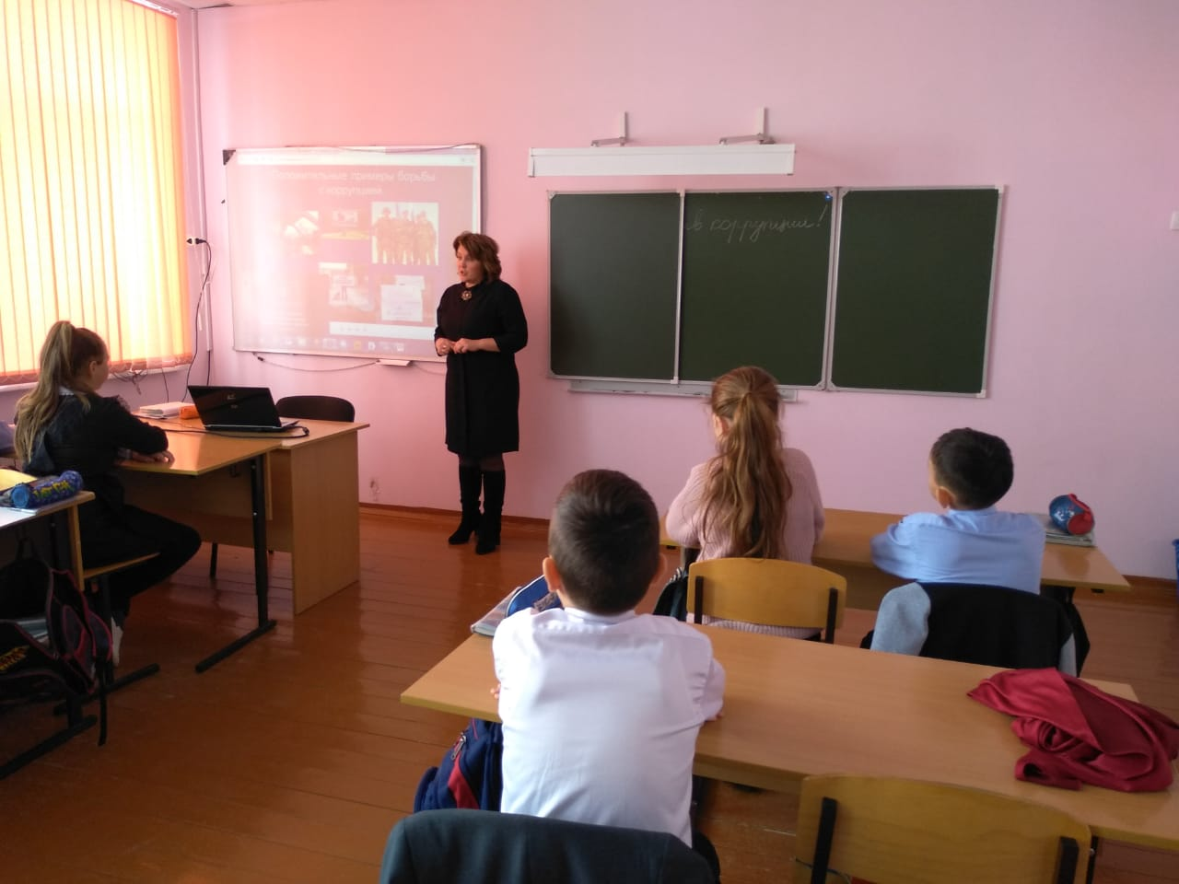

9 декабря в МБОУ «Кушманская ООШ» прошел круглый стол «Вместе против коррупции», посвященный - Международному дню борьбы с коррупцией.
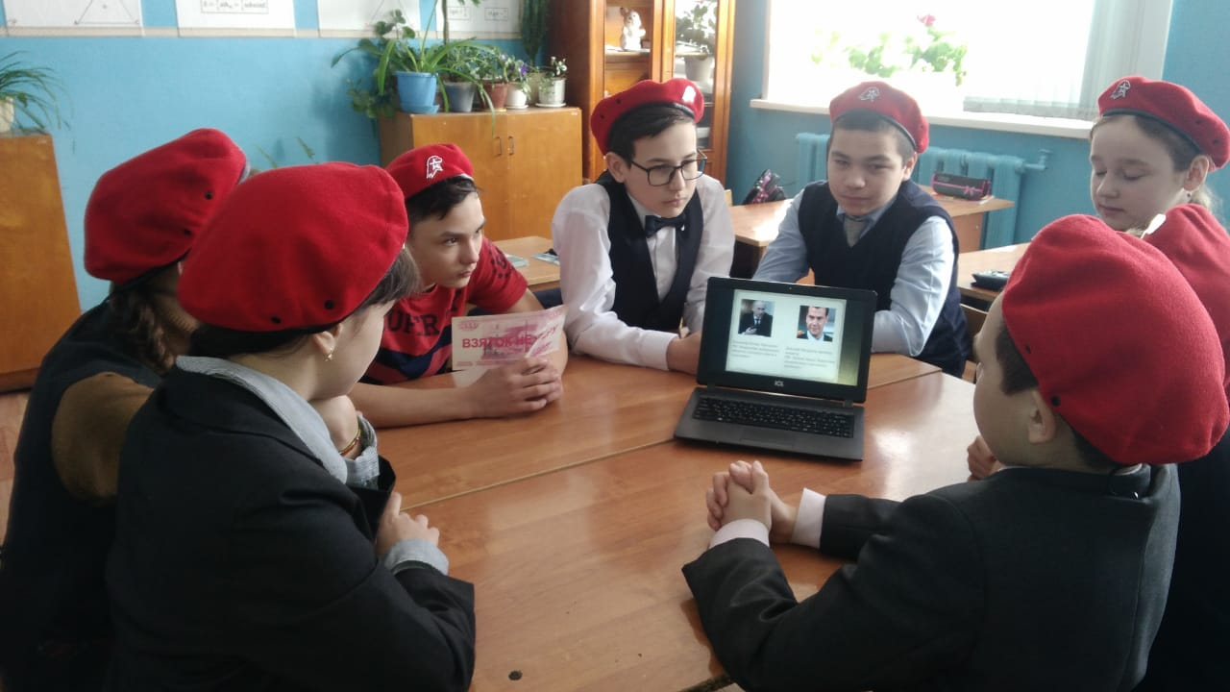
В Ульянковской ООШ
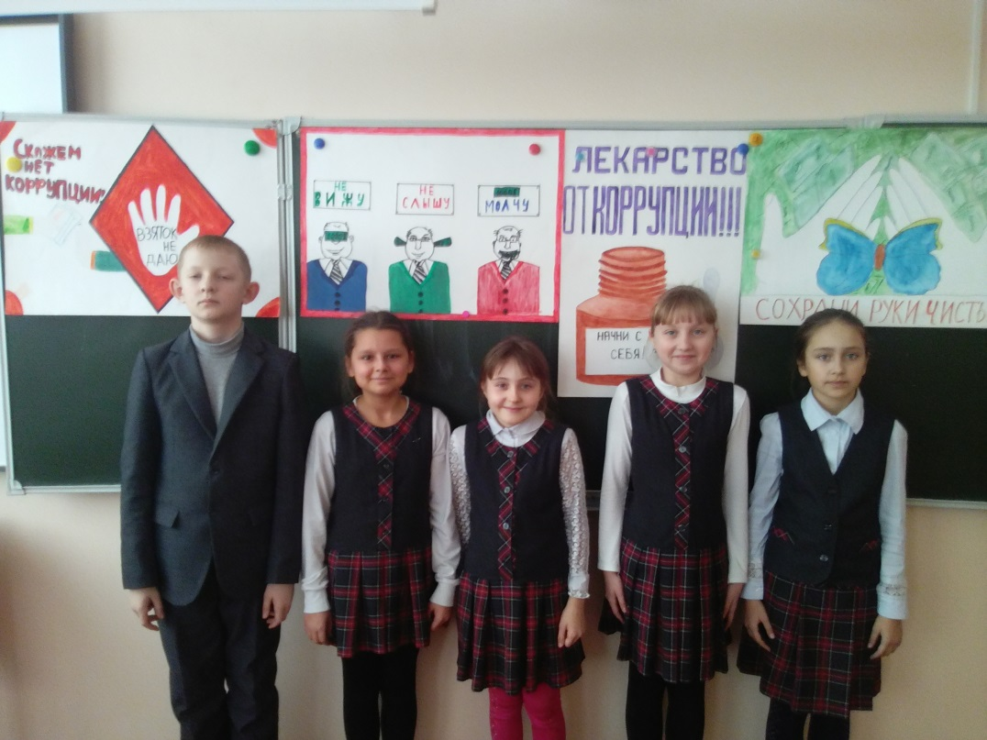
В Бурундуковской ООШ прошло открытое мероприятие для учащихся 7-9классов «Скажи коррупции НЕТ!»
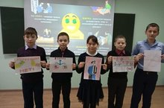

В Большеподберезинкой СОШ
С учащимися 5 класса Классный час «Без коррупции с детства»
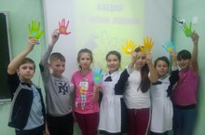
Родительское собрание, на котором был рассмотрен вопрос по противодействию коррупции.
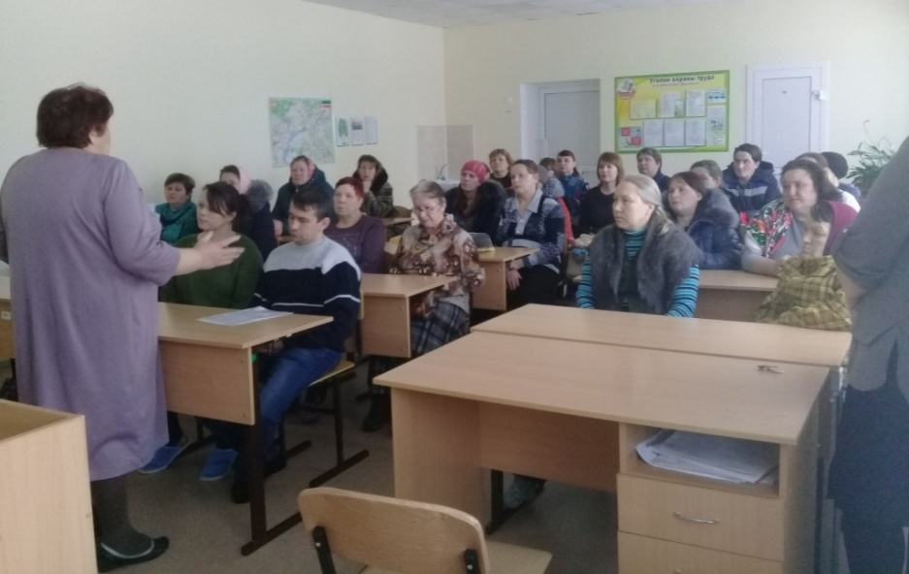
В Большерусаковской СОШ
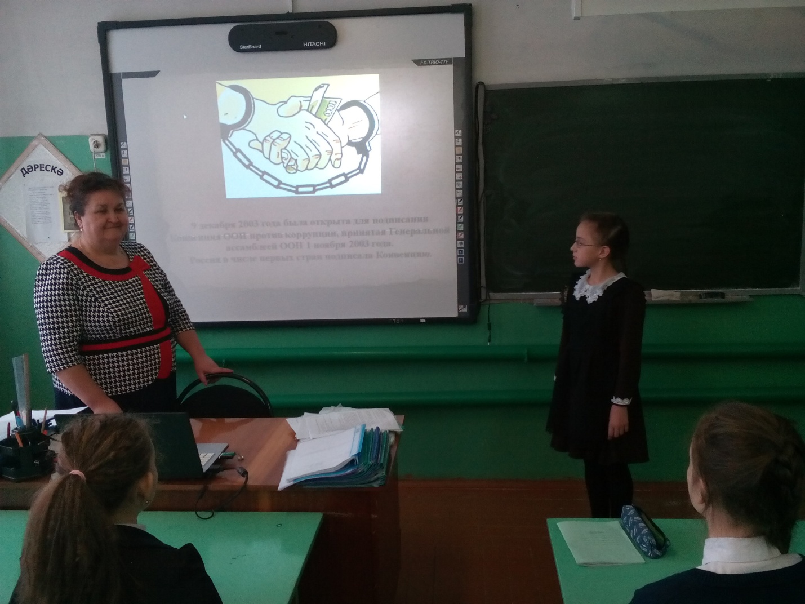
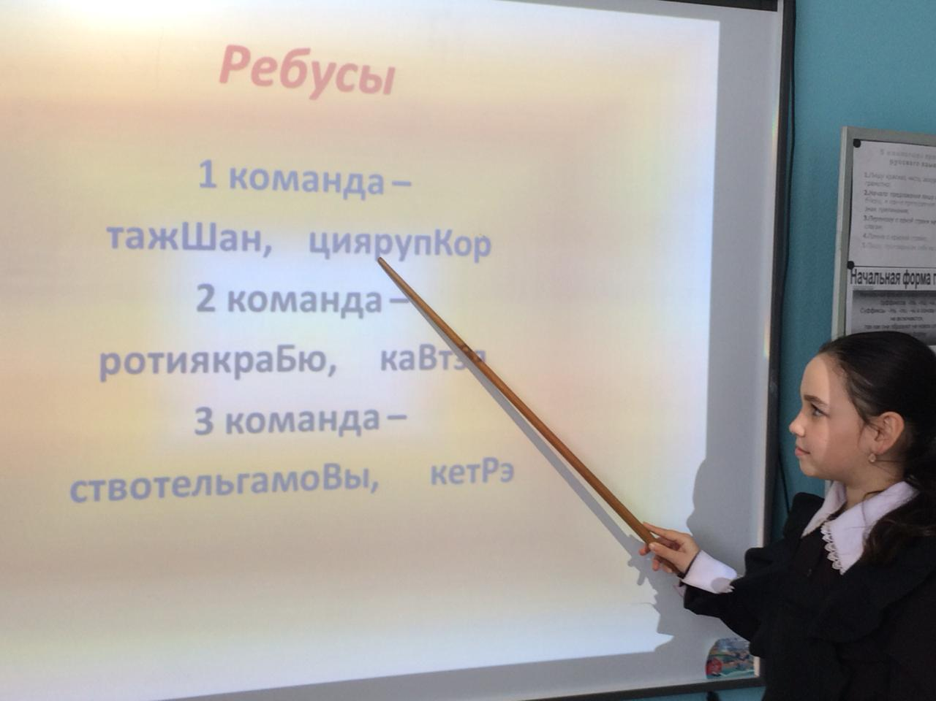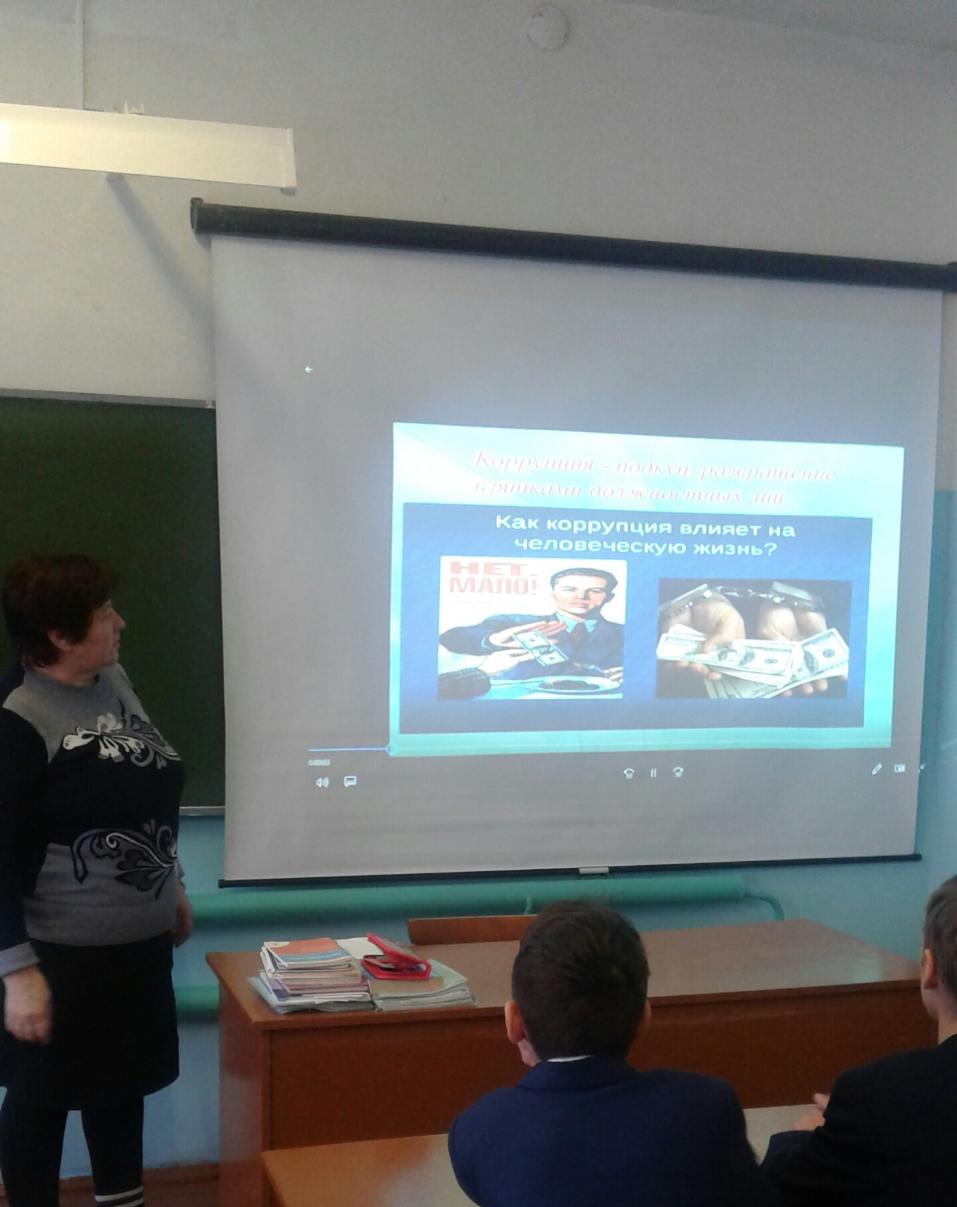
В Федоровской СОШ
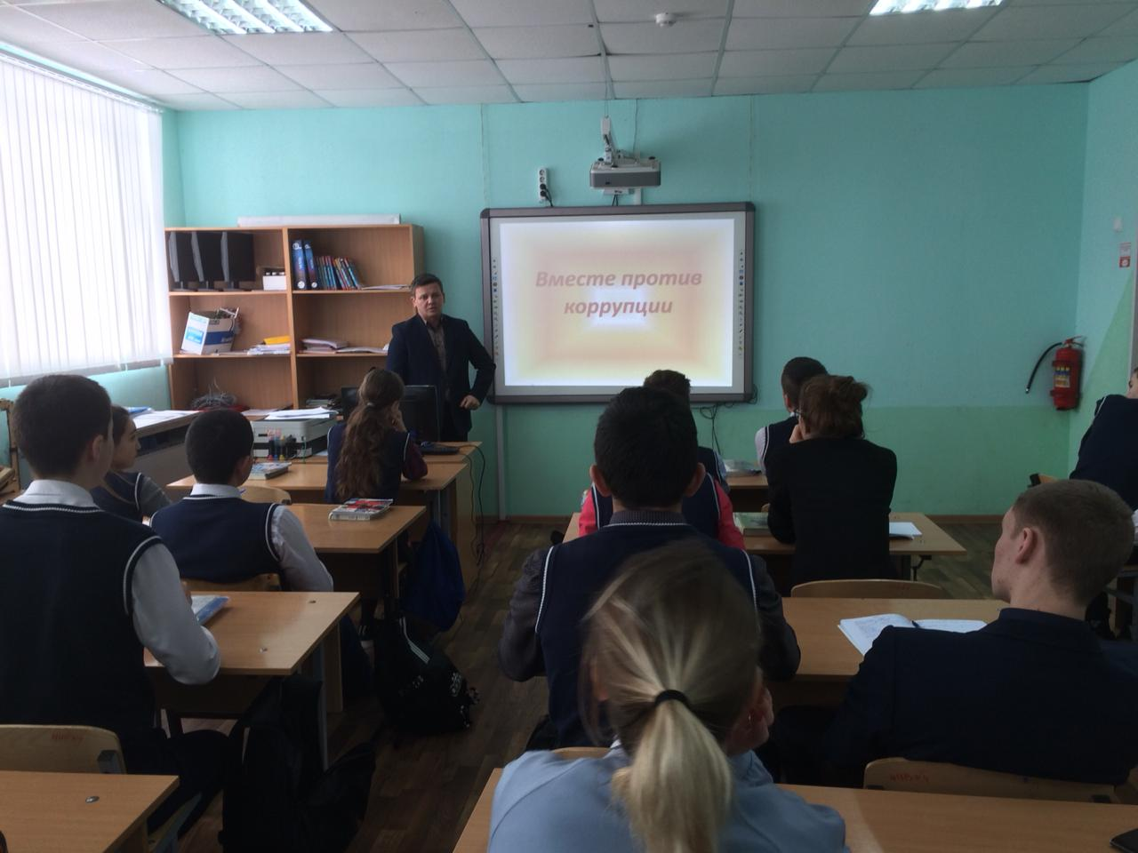

В Старотябердинской СОШ
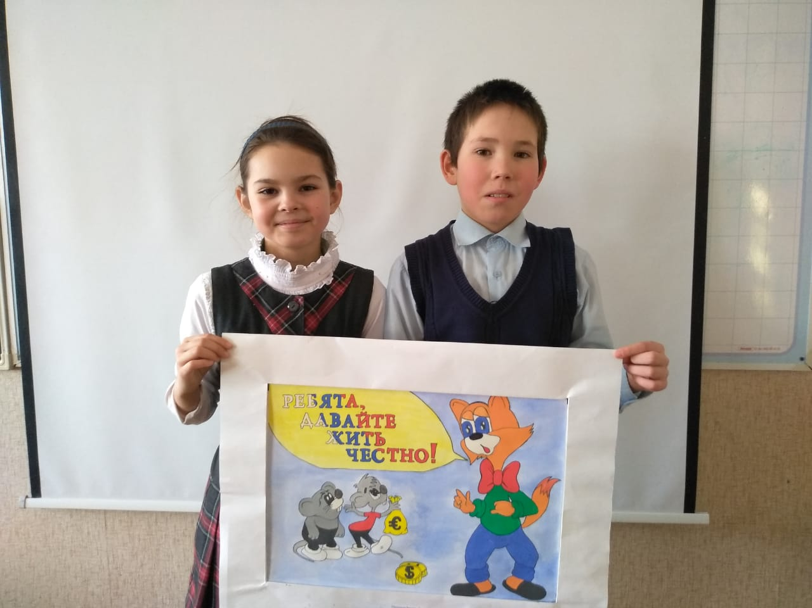
В Маломеминской ООШ прошло внеклассное занятие с учащимися 7-9 классов с участием главы сельского поселения «Что такое коррупция? Как с ней бороться?»
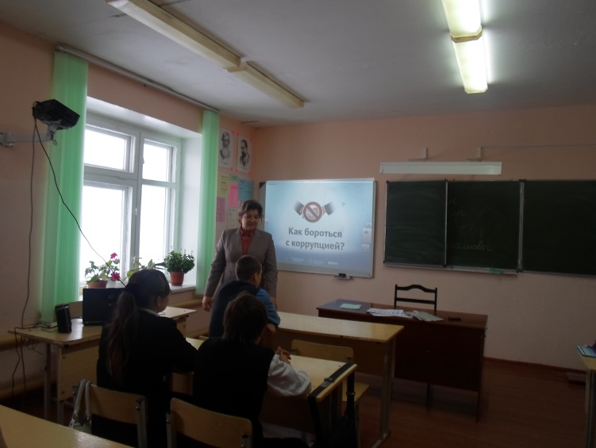
В Чутеевской СОШ
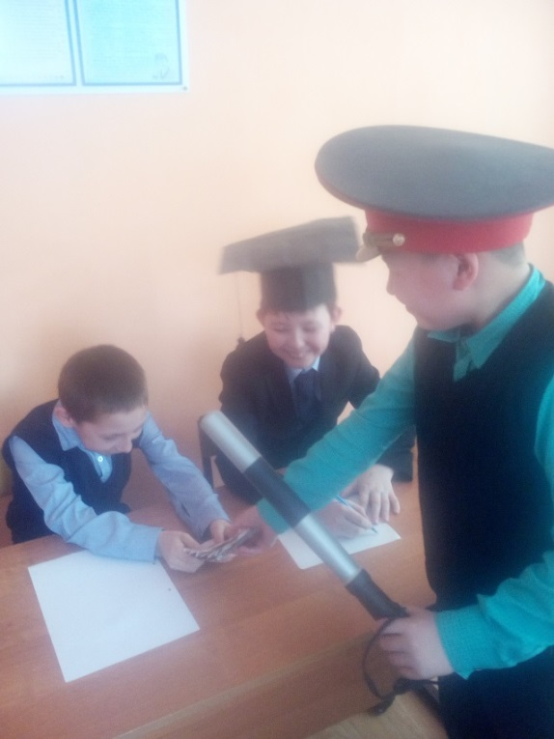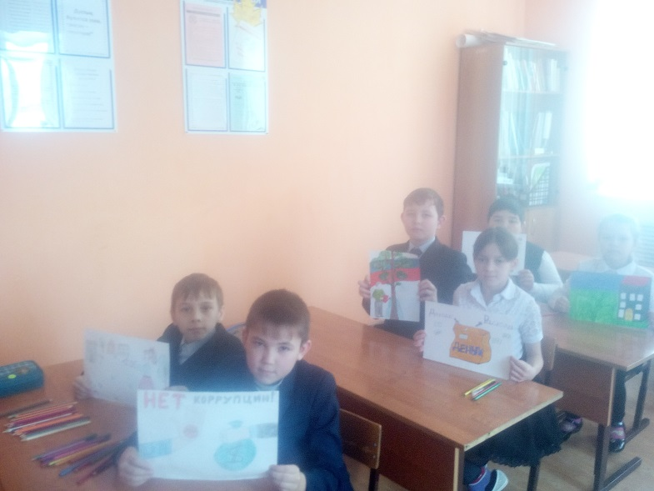
Глава Кайбицкого муниципального района ежегодно поощряет учеников победителей муниципального этапа конкурсов антикоррупционной направленности денежными сертификатами. По итогам конкурса все победители муниципального этапа были награждены грамотами и денежными сертификатами, лучшие работы были направлены на республиканский этап.

- работа по организации размещения социальной рекламы, направленной на формирование негативного отношения к коррупции;
В селе Большие Кайбицы размещена социальная реклама в количестве 2 единиц на тему «За коррупцию расплачивается каждый из нас» на здании Общественного центра, и на здании ГАУЗ «Кайбицкая ЦРБ».
В здании Общественного центра Кайбицкого муниципального района установлен информационный стенд, на котором размещается информация о работе комиссии по координации работы по противодействию коррупции в Кайбицком муниципальном районе и о работе комиссии по соблюдению требований к служебному поведению и урегулированию конфликта интересов. Информация обновляется по мере необходимости.

5) Реализация иных мер, предусмотренных законодательством о противодействии коррупции. Меры, принятые в целях повышения эффективности реализации антикоррупционной политики, совершенствования организационных механизмов противодействия коррупции.

1) Направлена информация о проделанной работе согласно рекомендаций, подготовленных Министерством труда и социальной защиты Российской Федерации по итогам проведенного в марте 2018 года инструктивно-методического совещания, и во исполнение письма руководителя Аппарата Президента Республики Татарстан А.А. Сафарова № 02-4939 от 30.05.2018г. (в рамках отчета помощников глав по вопросам противодействия коррупции;
2) Итоги антикоррупционного мониторинга «Изучение мнения населения о коррупции» (по результатам социологического исследования 2018 года) во исполнение письма руководителя Аппарата Президента Республики Татарстан А.А.Сафарова № 02-7789 от 31.08.2018г. рассмотрены на заседании комиссии по координации работы по противодействию коррупции на совещании с руководителями организаций, учреждений и главами сельских поселений (“Планерке”).
3) «Обзор нарушений законодательства о противодействии коррупции в государственных органах Республики Татарстан и органах местного самоуправления в Республике Татарстан, выявленных в 2017 году органами прокуратуры Республики Татарстан» во исполнение письма руководителя Аппарата Президента Республики Татарстан А.А.Сафарова № 02-1340 от 15.02.2018г. рассмотрен на заседании комиссии по координации работы по противодействию коррупции.
4) Информация об итогах работы по профилактике коррупционных правонарушений в субъектах Российской Федерации, находящихся в пределах Приволжского федерального округа, в 2017 году во исполнение письма руководителя Аппарата Президента Республики Татарстан А.А.Сафарова № 02-5218 от 07.06.2018г. рассмотрена на заседании комиссии по координации работы по противодействию коррупции.
5) Результаты “Мониторинга мнения населения в Республике Татарстан“ во исполнение поручения руководителя Аппарата Президента Республики Татарстан А.А.Сафарова № 02-7789 от 31.09.2018г. доведены до сотрудников органов местного самоуправления и рассмотрены на заседании комиссии по координации работы по противодействию коррупции 2018;
6) «Обзор о реализации мероприятий по противодействию коррупции в 1 полугодиии 2018 года” во исполнение поручения руководителя Аппарата Президента Республики Татарстан А.А. Сафарова №02-8736 от 01.10.2018г. доведен до муниципальных служащих органов местного самоуправления района и рассмотрен на заседании комиссии по координации работы по противодействию коррупции.

Публикации в СМИ
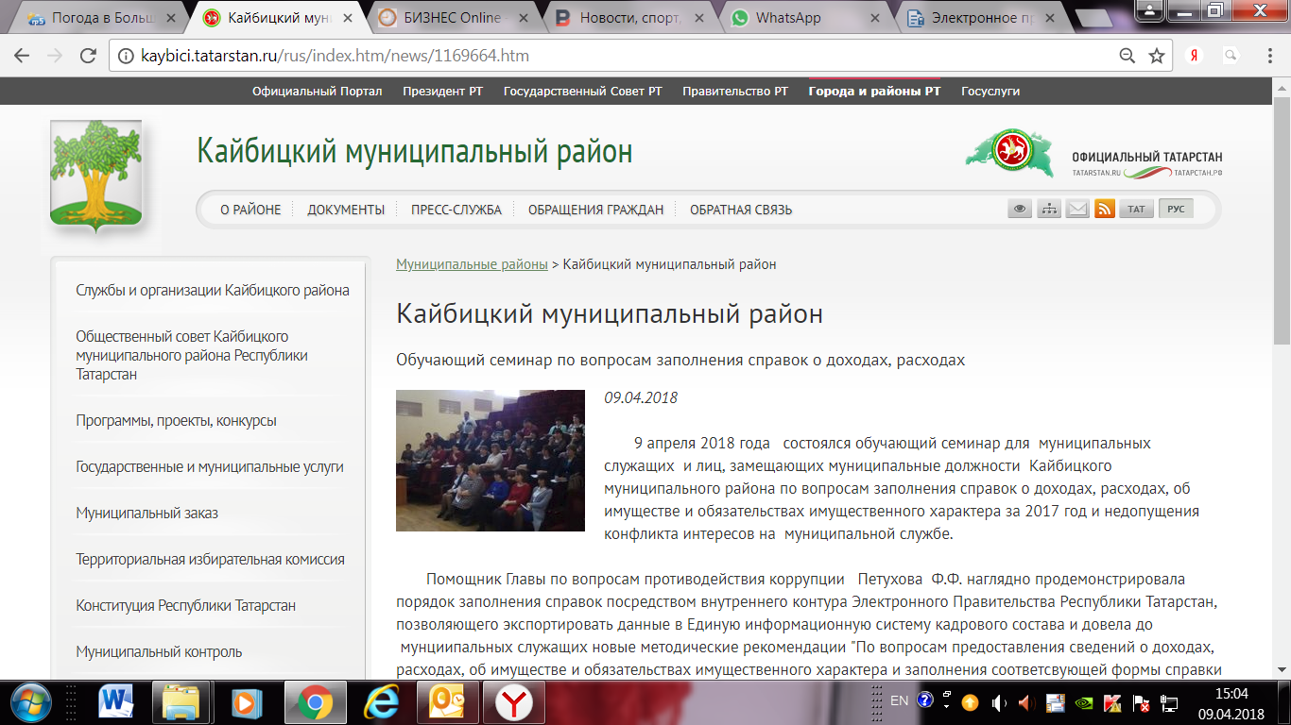

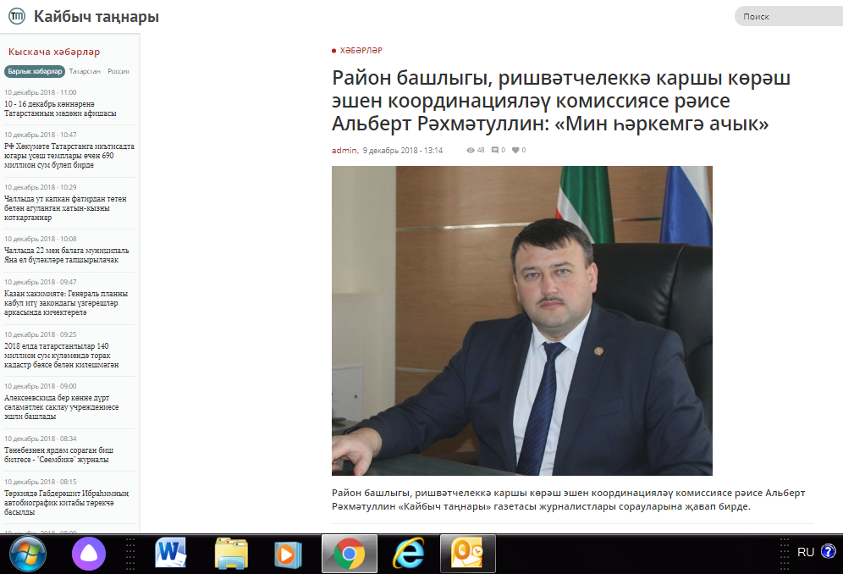
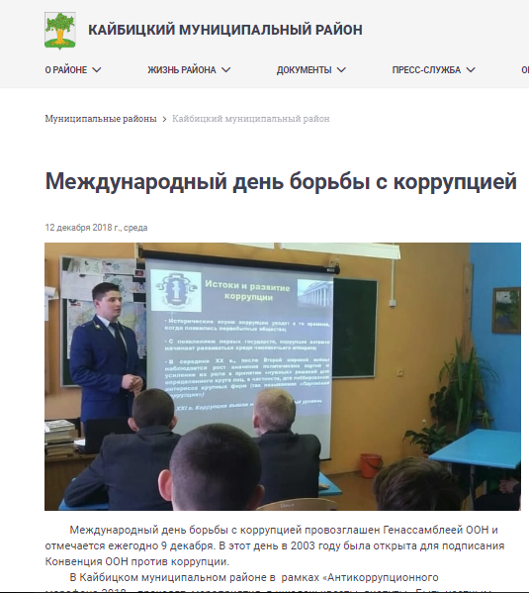

Номер газеты «Кайбицкие зори»- («Кайбыч таннары») от 07.12.2018г. №89
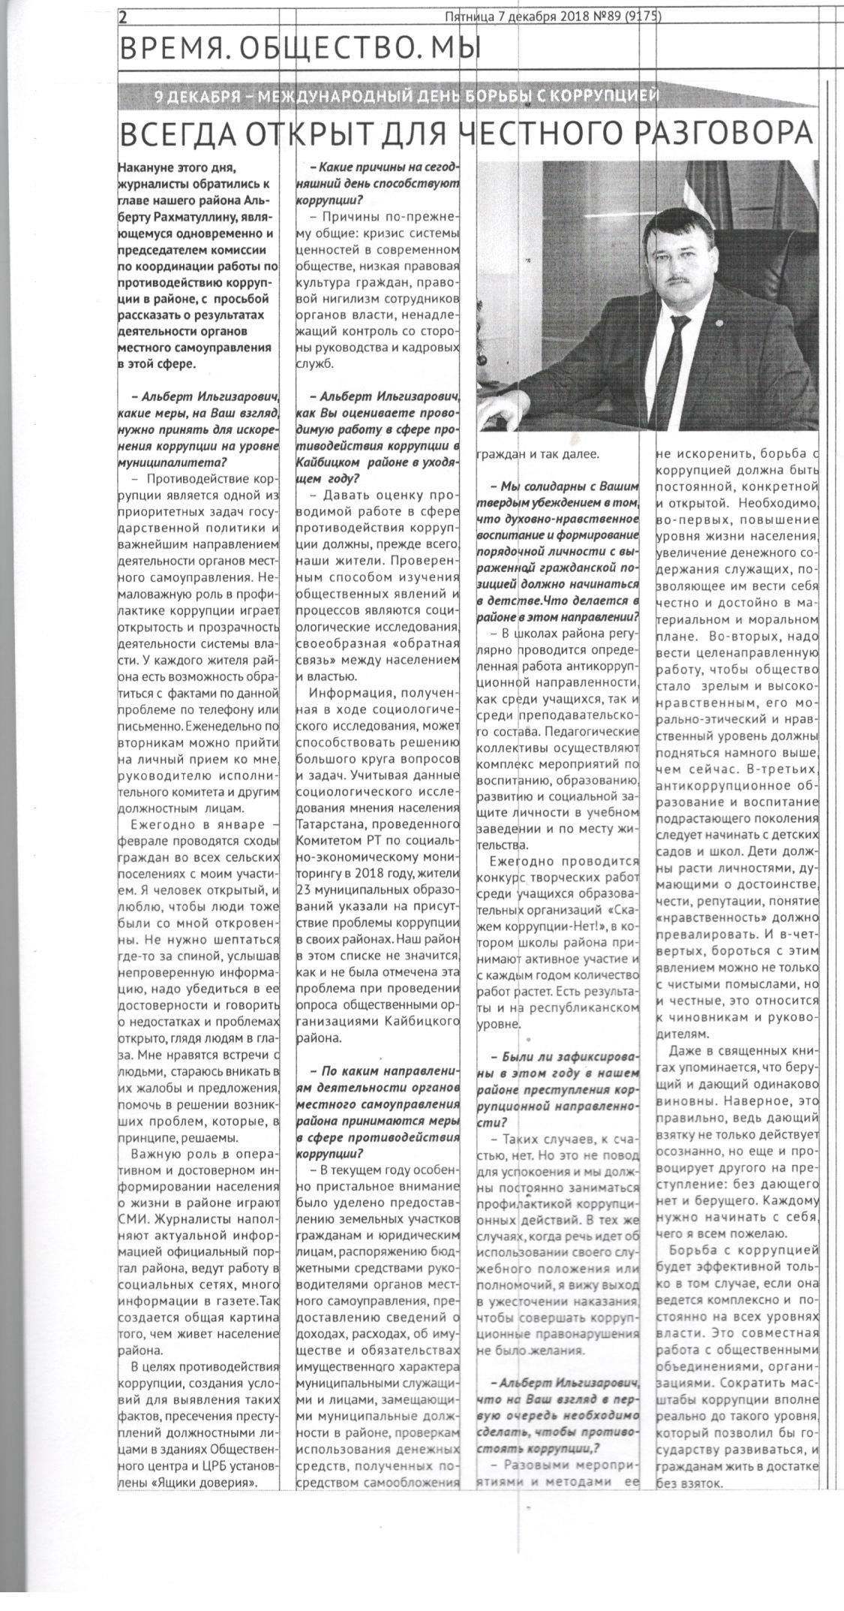

Номер газеты «Кайбицкие зори»- («Кайбыч таннары») от 28.09.2018г. №70

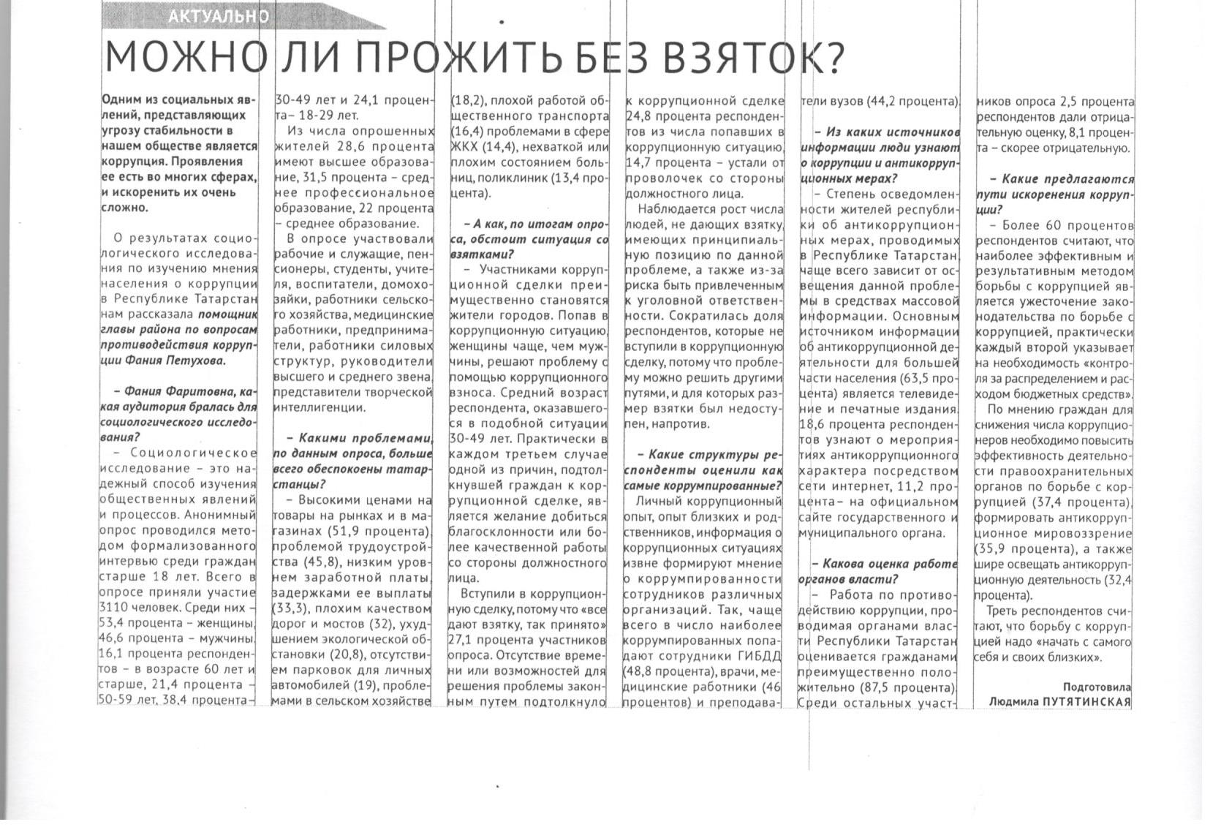

Номер газеты «Кайбицкие зори»- («Кайбыч таннары») от 26.12.2018г. №94

